Міністерство освіти і науки України
Державний заклад
«Луганський національний університет імені Тараса Шевченка»
Навчально-науковий інститут педагогіки і психології
Кафедра розвитку дитини раннього і дошкільного віку

ЗУБАРЄВА ДАНА ВІТАЛІЇВНА

СЕНСОРНИЙ РОЗВИТОК ДІТЕЙ РАННЬОГО ВІКУ З ВИКОРИСТАННЯМ ДОШКИ «БІЗІБОРД»

кваліфікаційна робота
здобувачки вищої освіти другого (магістерського) рівня
за спеціальністю 012 «Дошкільна освіта»

Особистий підпис – ___

Науковий керівник – ____кандидат педагогічних наук
доцент кафедри І. А. Гречишкіна

Завідувач кафедри ______________доктор педагогічних наук,
професор С.О. Бадер

Лубни - 2025

ЗМІСТ
ВСТУП | ..................................................................................................... 3
РОЗДІЛ 1 | ТЕОРЕТИЧНІ АСПЕКТИ ДОСЛІДЖЕННЯ ПРОБЛЕМИ СЕНСОРНОГО РОЗВИТКУ ДІТЕЙ РАННЬОГО ВІКУ З ВИКОРИСТАННЯМ ДОШКИ «БІЗІБОРД»
 | - Проблема сенсорного розвитку у науковій літературі……………………………………………………....6
 | 1.2. Особливості сенсорного розвитку дітей раннього віку.............................................................……………………19
 | 1.3. Теоретичне обґрунтування педагогічних умов сенсорного розвитку дітей раннього віку засобом дошки «Бізіборд»………………………………..................................32
 | Висновки до першого розділу.................................................43
РОЗДІЛ 2 | ЕКСПЕРИМЕНТАЛЬНЕ ДОСЛІДЖЕННЯ ЕФЕКТИВНОСТІ ВИКОРИСТАННЯ ДОШКИ «БІЗІБОРД» ЯК ЗАСОБУ СЕНСОРНОГО РОЗВИТКУ ДІТЕЙ РАННЬОГО ВІКУ
 | 2.1. Організація, первинні результати експериментальної роботи та аналіз результатів експерименту………………...45
2.2. Методичні рекомендації щодо сенсорного розвитку дітей раннього віку з використанням дошки «Бізіборд»….57
Висновки до другого розділу .................................................75

ВИСНОВКИ………………………………………………………………....76
СПИСОК ВИКОРИСТАНИХ ДЖЕРЕЛ………………………………....79
ДОДАТКИ……………………………………………………………………89

ВСТУП

Актуальність теми. Однією з основних проблем сьогодення є створення умов для своєчасного повноцінного фізичного, психічного й духовного розвитку кожної дитини, формування її життєвих компетентностей. У зв’язку із цим одне з головних завдань педагога полягає в тому, щоб створити умови для самостійного розвитку дитини, прояву її особистісного потенціалу. Аналіз практики роботи закладів дошкільної освіти свідчить, що більшість вихователів усвідомлює важливість набуття досвіду організації сенсорного виховання дітей раннього віку як умови успішної професійної діяльності. Проте значна кількість фахівців дошкільної освіти визнає, що процес сенсорного виховання дітей раннього віку здійснюється нецілеспрямовано. У більшості сучасних програм навчання і виховання дітей дошкільного віку відсутні завдання із сенсорного виховання й розвитку дитини, а їх реалізація відбувається стихійно і не систематизовано в окремих напрямах роботи вихователів дітей дошкільного віку, спрямованих на розумовий розвиток дитини, розвиток мовлення, ознайомлення з довкіллям. Усе це переконливо доводить необхідність вивчення змісту, визначення умов та засобів організації сенсорного розвитку дітей раннього віку.
Проблема сенсорного розвитку дошкільників перебуває в центрі уваги багатьох вчених Л. Венгер, О. Запорожець, В. Зінченко. Різноаспектному осмисленню проблеми сенсорного виховання дітей у закладах дошкільної освіти присвячено численні наукові роботи А. Богуш, С. Барабанової, Т. Башаевої, А. Кошель, М. Лісина, І. Петрової та ін.
Сенсорний розвиток дитини - це розвиток її сприйняття й формування уявлень про зовнішні властивості предметів: їхню форму, колір, величину, розташування у просторі, а також запах, смак тощо. Значення сенсорного виховання в ранньому віці важко переоцінити. Саме цей вік найбільш сприятливий для вдосконалення органів чуттів, накопичення уявлень про навколишній світ.
Дошкільна освіта є невід’ємним складником та першим рівнем у системі освіти, стартовою платформою особистісного розвитку дитини – зазначається у Базовому компоненті дошкільної освіти (Державний стандарт освіти). Принципи реалізації Державного стандарту складають загальні демократичні принципи суспільного життя, серед яких – рівний доступ до якісної дошкільної освіти без дискримінації за будь-якими ознаками. Реалізація освітніх завдань та принципів передбачає постійне педагогічне удосконалення, розкриття та нарощування творчого потенціалу педагога, який працює з дітьми з особливими освітніми потребами. На жаль, на сьогодні цей аспект роботи вихователя закладів дошкільної освіти є недостатньо висвітленим – особливо в контексті інклюзивної педагогіки.
Сенсорне виховання дітей раннього віку є актуальною педагогічною проблемою, вирішення якої має важливе значення як для майбутнього фахівця, так і суспільства в цілому. Саме тому тема дослідження «Сенсорний розвиток дітей раннього віку з використанням дошки «Бізіборд» є сьогодні особливо актуальною.
Об’єкт дослідження – є процес сенсорного розвитку дітей раннього віку.
Предмет дослідження – є педагогічні умови сенсорного розвитку дітей раннього віку з використанням дошки «Бізіборд
Метою дослідження полягає у визначенні, обґрунтуванні та експериментальній перевірці педагогічних умов є сенсорного розвитку дітей раннього віку з використанням дошки «Бізіборд та розробці методичних рекомендацій щодо сенсорного розвитку дітей раннього віку з використанням дошки «Бізіборд».
Для досягнення мети неохідно виконати такі завдання:
- Дослідити проблему сенсорного розвитку дітей в науковій літературі, вивчити основні концепції та підходи.
- Охарактеризувати особливості сенсорного розвитку дітей раннього віку
- Розробити теоретичне обґрунтування педагогічних умов, які сприяють ефективному сенсорному розвитку дітей раннього віку
- Провести експериментальне дослідження ефективності використання дошки «Бізіборд» для сенсорного розвитку дітей раннього віку
- Розробити методичні рекомендації для вихователів дошкільних закладів щодо використання дошки «Бізіборд» у процесі сенсорного розвитку дітей
Для розв’язання комплексу визначених завдань, перевірки гіпотези, були використані відповідні методи дослідження: теоретичні – аналіз психолого-педагогічної літератури з досліджуваної проблеми; порівняльний аналіз – для зіставлення філософських і психолого-педагогічних підходів щодо визначення сутності ключових понять; узагальнення передового педагогічного досвіду вихователів ЗДО щодо формування в старших дошкільників оцінного ставлення; емпіричні – педагогічний експеримент з метою перевірки ефективності умов формування оцінного ставлення старших дошкільників; методи математичної статики – для обробки результатів експерименту.
Експериментальною базою дослідження виступив Комунальний заклад дошкільної освіти (ясла-садок) № 6 Дніпровської міської ради
Практична значущість магістерської роботи полягає в розробці методичних рекомендацій для вихователів та педагогів дошкільних навчальних закладів щодо ефективного використання дошки «Бізіборд» як засобу сенсорного розвитку дітей раннього віку. Матеріали дослідження можуть бути використані вихователями і батьками в роботі з дітьми раннього віку.
Структура роботи. Магістерська робота складається зі вступу, двох розділів, висновків, списку використаних джерел, додатків.

РОЗДІЛ 1
ТЕОРЕТИЧНІ АСПЕКТИ ДОСЛІДЖЕННЯ ПРОБЛЕМИ СЕНСОРНОГО РОЗВИТКУ ДІТЕЙ РАННЬОГО ВІКУ З ВИКОРИСТАННЯМ ДОШКИ «БІЗІБОРД»

  - Проблема сенсорного розвитку дітей у науковій літературі

Проблема сенсорного розвитку особистості дитини постала перед дидактикою наприкінці ХХ століття, тому важливою умовою її всеохопного усвідомлення є вивчення світового досвіду початкового навчання та здобутків педагогічної думки з найдавніших часів до сучасності. Видатні зарубіжні спеціалісти в галузі дошкільної педагогіки (Ф.Фребель, М.Монтесорі, Ж.-О. Декролі), а також відомі представники дошкільної педагогіки та психології (С.Русова, Є.Тихеєва, О.Запорожець, О.Усова, Н.Сакуліна та ін.) справедливо вважали, що сенсорне виховання, спрямоване на забезпечення повноцінного сенсорного розвитку, є однією з базових компетентностей дитини раннього віку. Уже з раннього віку діти зустрічаються з різноманіттям форм, кольорів та інших властивостей речей, зокрема іграшок і предметів домашнього вжитку. Знайомляться малюки й з живописом, музикою, скульптурою. Проте коли засвоєння відбувається стихійно, воно часто виявляється поверхневим, неповноцінним, не відповідає сенсорній культурі, що склалася у суспільстві [58, с. 64].
Вимоги принципу історизму, з одного боку, та широта досліджуваного періоду – з іншого, визначають необхідність виокремлення у багатовіковому шляху навчання молодших школярів перцепції історично значущих часових інтервалів. Доцільно, на нашу думку, співвіднести такі проміжки із загальновизнаними епохами розвитку людської цивілізації, ґенезою педагогічної думки і виділити у становленні аналізованої проблеми наступні періоди: донауковий (найдавніші часи – ХVІ ст.), класичний (ХVІІ–ХІХ ст.), реформаторський (перша половина ХХ ст.), науково-нормативний (друга половина ХХ – початок ХХІ ст.).
1. Накопичення досвіду сенсорного розвитку дітей у донауковий період Схарактеризуємо донаукове визрівання думок про вдосконалення чуттєвої сфери особистості впродовж двох історичних етапів: у первісному суспільстві та стародавні часи (зародження виховання – ІV ст.); добу Середньовіччя і Відродження (V – XVI ст.)
Формування в молоді процесів сприймання в епоху становлення первісного людського суспільства було підпорядковано умовам природного виживання, відбувалося стихійно, шляхом наслідування конкретних форм людської життєдіяльності (полювання, риболовлі, готування їжі, виробництва знарядь праці, посуду і примітивного одягу, облаштування житла, спілкування, відправлення релігійних ритуалів, пісенно-танцювальних дій тощо). У міру зростання продуктивних сил, ускладнення людських знань перцептивний розвиток дітей стає органічною складовою розумового виховання, яке відокремлюється від фізичної праці та набуває функції, що існує одвічно, – передавати новим поколінням накопичений соціальний досвід. Орієнтуванню у властивостях предметів і явищ дійсності навчали в ці часи в перших закладах із підготовки до життя і праці – своєрідних „будинках молоді” [1, с. 26].
Методи навчання сприймання полягали в показі, демонструванні різноманітних властивостей предметів оточення та способів дії з ними, багаторазовому вправлянні та ігрових діях із розрізнення та відтворювання зовнішніх якостей об’єктів сприймання; як засоби вдосконалення чуттєвих процесів дитини застосовувались різноманітні іграшки – брязкальця, тріскачки, свищики, фігурки тварин і птахів, кульки, дзиґи, предмети побуту, зброя тощо; організаційними формами транслювання культури взагалі та сенсорної зокрема були навчальні заняття, ритуалізовані обряди.
Зміст і методика перцептивного розвитку набули розширення та поглиблення в епоху стародавнього світу, територіальні та часові межі якого охоплюють існування цивілізацій Давнього Сходу (Шумер, Аккада, Вавилон, Ассирія, Єгипет, Індія, Китай, Персія та ін.) та античної Європи – Стародавньої Греції (Спарта, Афіни), Північного Причорномор’я і Приазов’я, (Ольвія, Тіра, Херсонес, Пантікапей, Фанагорія, Танаїс), Стародавнього Риму. Незважаючи на певну ізольованість, цим країнам була притаманна принципова єдність підходів до навчання молоді сприймання: удосконалення чуттєвих процесів учнів здійснювалося в умовах шкільної освіти, яка функціонувала під патронатом держави і поступово набула статусу стимулятора соціального прогресу.
Стародавні цивілізації, окрім освітніх систем, надали світу немало філософських теорій, у надрах яких зародилися перші наукові обґрунтування значення процесів сприймання в пізнанні навколишньої дійсності та у загальному розумовому розвитку дитини. Наприклад, Геракліт (540–480 рр. до н. е.) – творець античної діалектики – висловлював думки про те, що найважливішими знаряддями пізнання є відчуття і розум: завдяки органам відчуття учень вступає в контакт із навколишнім світом і набуває здатності мислити [46, с. 118]. Демокріт (460–370 рр. до н. е.) вважав чуттєвий досвід початком пізнання, тобто «невиразним пізнанням», яке можна пояснити мисленням [46, с. 119]. Багато видатних філософів давнини (усі вони до того ж були вчителями, навіть засновниками шкіл) – Конфуцій (551–479 рр. до н. е.), Платон (427–347 рр. до н. е.), Аристотель (384–322 рр. до н. е.), Квінтіліан (42–118 рр. н. е.), Плутарх (46–120 рр. н. е.) – визначили у своїх творах загальні підходи до відбору змісту початкового навчання, питома вага якого мала величезний потенціал для сенсорного розвитку школярів
Отже, у стародавню добу вдосконалення чуттєвої сфери молодших учнів набуває певної специфічності, а саме: загальну мету сенсорного розвитку школярів утворювали три провідні цільові напрями – піднесення зорового, слухового і дотикового сприймання, – формування ж нюхових і смакових відчуттів стає прерогативою сімейного виховання; започатковуються філософські засади усвідомлення сутності перцептивних процесів і їх значення в пізнанні предметів і явищ оточення; сукупність методів сенсорного розвитку складали словесні настанови, наслідування дій вчителя, вправи, активні ігри, змагання; рекомендувалося враховувати здібності школярів, заохочувати їх до обстеження різноманітних об’єктів проханнями і похвалами (Квінтіліан, наприклад, радив застосовувати для цього своєрідні нагороди – вирізані зі слонової кості літери або інші предмети, які дитина обмацувала б, роздивлялась, називала [19, с. 64]).
Організація сенсорного розвитку молодших учнів у середні віки змінюється відповідно до нових соціокультурних перетворень суспільства – становлення феодальних відносин, отримання католицизмом статусу офіційної релігійної ідеології. Незважаючи на те, що церква відмовилась від багатьох здобутків античної культури, необхідність користування богослужбовими книгами, змушувала турбуватися про навчання майбутнього духівництва елементарної грамоти. Тому в Європі починають функціонувати церковні школи (парафіяльні, монастирські, соборні). У бюргерських школах було виключено музичне виховання, а відтак унеможливлювалось удосконалення музичної перцепції; у той же час музичний слух лицарів і майбутніх священиків цілеспрямовано розвивався у співах та музикуванні (значною подією для музичного навчання стало запровадження назв нот, тобто складової системи сольмізації, що спрощувало розуміння та запам’ятовування музики різноманітних жанрів: псалмів, канонів, тропарів, хоралів, літургій, мес, страстей, реквіємів тощо) [1, с. 38].
Із церковних і бюргерських шкіл зникають дисципліни, спрямовані на фізичне виховання, що, безумовно, негативно впливало на зорове орієнтування дітей у просторі; у підготовці лицарів, навпаки, саме військово-гімнастичні вправи забезпечували покращення просторового зору. У школах жодного типу не було передбачено навчальних предметів і видів діяльності, які сприяли б формуванню зорових кольорових, а також дотикових перцептивних процесів. Безсумнівним досягненнями Середньовіччя є застосування перших навчальних посібників – своєрідних засобів сенсорного розвитку молодших школярів. Отже, провідними стають напрями слухового і зорового, зокрема просторового, сенсорного розвитку молодших школярів.
Пізнє Середньовіччя, відоме під назвою Відродження, або Ренесансу, характеризується поверненням суспільства до античного ідеалу гармонійно розвиненої особистості, проникненням у шкільну практику і дидактичну думку ідей гуманізму. Надзвичайно плідні судження про способи навчання перцепції висловлювали відомі мислителі Ренесансу: В. да Фельтре, Т. Мор, Ф. Рабле, М. Монтень, Т. Кампанелла. Так, моделлю школи нового типу був «Будинок радості», заснований італійським філософом-гуманістом Вітторіно да Фельтре (1378–1446). Сенсорний розвиток особистості забезпечувався багатьма дисциплінами і різними видами діяльності: учні займались гімнастикою, фехтуванням, верховою їздою, танцями, вивчали рідну і стародавні мови, математику, астрономію, природознавство, музику, живопис тощо. У навчанні широко використовувались засоби наочності (букви із кольорового картону, наочні посібники з математики, фрески на стінах приміщення), було передбачено проведення практичних робіт, прогулянок і екскурсій (школа розташовувалась у мальовничій місцевості). Своєрідну організацію сенсорного розвитку особистості пропонував італійський філософ-утопіст Томазо Кампанелла. Найціннішими є рекомендації Т. Кампанелли щодо застосування наочних засобів навчання: вони мають бути певним чином систематизовані та супроводжуватись відповідними поясненнями. Учений радив використовувати різні види наочності: зображувальну (предметні та сюжетні малюнки, портрети видатних людей), схематичну (геометричні фігури; географічні карти; алфавіти), натуральну (шматки дорогоцінних та простих каменів, мінералів, металів; посуд, наповнений цілющими рідинами; горщики із рослинами) [48, с.57].
2. Класичний період.
Розкриваючи теоретичні засади початкового навчання, видатні виразники дидактичних ідей цієї доби (Я.-А. Коменський, Дж. Локк, Ж.-Ж. Руссо, Й.-Г. Песталоцці, Й.-Ф. Гербарт, Ф.-В.-А Фрьобель, Ф.-В.-А. Дістервег, К. Ушинський, М. Корф та ін.) висловлювали певні думки про сенсорний розвиток школярів у контексті визначення ролі сприймання у пізнанні дійсності; видів відчуттів, які потрібно формувати в учнів; обрання методів дидактичного впливу на сенсорну сферу особистості; застосування засобів унаочнення у піднесенні перцепції.
Основи формування в молодших школярів перцептивних процесів найбільш повно обґрунтовано чеським педагогом-реформатором, фундатором наукової педагогіки Яном-Амосом Коменським (1592–1670). Сутність і механізм функціонування сприймання полягає, на його думку, в утворенні образів речей, які, мов незчисленні „печатки” на воску, відбиваються в мозку і при згадуванні щоразу відтворюються [25, с. 72], а мета сенсорного розвитку має відповідати золотому правилу: „все, що тільки можна, давати для сприймання чуттями, а саме: видиме – для сприймання зором, чутне – слухом, запахи – нюхом, те, що підлягає смаку, – смаком, доступне дотикові – через дотик”. До того ж, учений визнавав доцільним полісенсорне розрізнення властивостей об’єктів: „коли які-небудь предмети відразу можна сприйняти кількома чуттями, нехай вони відразу схоплюються кількома чуттями” [25, с. 159]. Серед наочних засобів, які ефективно сприяли б сенсорному розвитку молодших школярів, Я.-А. Коменський виокремлював натуральні предмети, а в разі неможливості подати їх в натурі закликав користуватися спеціально виготовленими копіями або зображеннями, обов’язково доповненими відповідними поясненнями. Яскравим прикладом такого наочного приладдя може слугувати підручник „Світ чуттєвих речей у малюнках”, написаний самим Я.-А. Коменським, – перша в історії людства дитяча енциклопедія, в якій ілюстрації використовувались для полегшення засвоєння навчального матеріалу.
Згідно з ідеєю вільного і природовідповідного виховання особистості, яку пропагував Жан-Жак Руссо (1712–1778) – французький філософ-просвітитель, письменник, композитор, педагог – період життя дітей від 2 до 12 років („сон розуму”) має бути присвячений інтенсивному розвитку процесів сприймання. Істинність цього висновку учений пояснює так: „Оскільки все, що входить у людське мислення, проникає туди за допомогою чуттів, то перший розум людини є чуттєвий розум; він, власне, і є основою розуму інтелектуального; наші перші вчителі філософії – наші ноги, наші руки, наші очі” [48, с. 136].
Вітчизняний педагог і публіцист Микола Корф (1834–1883) упровадив у програму заснованих ним земських шкіл самостійну дисципліну – наочне навчання. Уведення нового навчального предмета він обґрунтовував кількома причинами. По-перше, значенням сенсорних вражень у створенні в свідомості дитини уявлень і понять. „Самий повний опис предмета, прочитаний нами у книзі або переданий нам усно, не поселить у нас такого чіткого уявлення про предмет, якби ми самі побачили описуваний предмет. Ось чому всяке навчання має бути, по можливості, наочним, тобто викликати на допомогу зір учня для пробудження в ньому відомих понять”, – зауважував педагог [27]. По-друге, визнанням того факту, що правильного сприймання школярів треба навчати, оскільки вміння бачити ще не означає наявність уміння спостерігати. По-третє, вчений був упевнений у тому, що, хоча в народній школі всі дисципліни мають викладатися наочно, вони переважно спрямовані на вирішення специфічних освітніх завдань – учити дітей читати, писати, рахувати; у той же час уроки з наочного навчання дозволяють цілеспрямовано ознайомлювати учнів із предметами видимого світу, формувати уміння спостерігати об’єкти дійсності.
Отже, класичний період становлення дидактико-методичних засад сенсорного розвитку особистості характеризується двома виразними тенденціями: збереженням традиції опосередкованого формування сприймання в ході засвоєння матеріалу навчальних предметів початкової школи; розробкою прямих упливів на вдосконалення перцепції за допомогою спеціального дидактичного матеріалу і добору ефективних видів діяльності з ним (система Ф.-В.-А. Фрьобеля), через уведення в дидактичний процес спеціальної дисципліни, присвяченої ознайомленню школярів із властивостями оточуючих предметів (уроки „наочного навчання” за М. Корфом) [27].
3. Авторські методики сенсорного розвитку дітей у реформаторський період
Найпомітнішою представницею реформаторської освітньої парадигми, такого її напряму як „вільне виховання” („недирективна педагогіка”, дитиноцентризм), була Марія Монтессорі (1870–1952) – італійський лікар, педагог-гуманіст. На підґрунті аналізу методики навчання дітей з аномаліями розумового розвитку вчена створила оригінальну систему сенсорного виховання, стрижнем якої була думка про визначальну роль сприймання не лише в інтелектуальному, а й особистісному розвитку. З метою реалізації провідної ідеї педагогом було розроблено спеціальний дидактичний матеріал, що забезпечував формування в дітей 3–7 років п’ятьох видів відчуттів: 1) дотикових – тренування термічних, тактильних, баричних, стереогностичних процесів (торкання поверхні металевих чашок, наповнених водою різної температури та опускання рук в холодну, теплувату і теплу воду; обстеження кінчиками пальців предметів різної шорсткості; підкидання дощечок різної ваги; обмацування дрібних предметів, розкладання об’єктів у групи без допомоги зору); 2) нюхових – порівняння і розпізнавання (із закритими очима) приємних або неприємних запахів; 3) смакових – випробування спеціально виготовлених розчинів (гірких, кислих, солодких, солоних) або порошків і цукерок із різноманітними смаковими градаціями; 4) зорових – розпізнавання розмірів і форми предметів (маніпулювання вкладними циліндрами різного об’єму, упорядкування брусків, що поступово змінюються у розмірі; вкладання геометричних формочок у рамки з отворами, накладання формочок на картки з наклеєними геометричними фігурами або їх контурами), удосконалення „хроматичного чуття” (добір карток із тканиною заданого кольору, їх класифікація на групи контрастних і споріднених тонів, градуювання карток за світлотою відтінків в заданому порядку); 5) слухових – розрізнення шумів (ідентифікації коробочок, наповнених сипучими речовинами), музичних звуків за висотою і гучністю (за допомогою свистків, дзвіночків, музичних інструментів), фонем рідної мови (підкреслена вимова окремих звуків, багаторазове повторення їх сполучень, послідовне відтворення звукової оболонки слова тощо) [29, с. 87–89].
Запропонована М. Монтессорі система сенсорного розвитку спиралась на конкретні концептуальні ідеї, гарантувала високу ефективність, реалізовувалась за певним алгоритмом, передбачала коригованість окремих методів і прийомів, припускала можливість відтворення результатів[3, с. 126].
Помітну роль у розробці проблеми вдосконалення сенсорики дітей дошкільного та молодшого шкільного віку відіграли ідеї вітчизняних дослідників Н. Лубенець, Т. Сухотіної, Є. Тихеєвої, Я. Чепіги, Л. Шлегер, К. Янжул та ін., проте найповнішими, за нашим переконанням, є погляди відомого педагога і громадської діячки Софії Русової (1856–1940), яка висловила низку власних методичних рекомендацій щодо формування чуттєвої сфери особистості. Уважливе „плекання” всіх зовнішніх чуттів педагог визнавала першим кроком у розвитку самостійної свідомості дитини, оскільки лише „здорові, добре розвинені чуття дають правдиві відчуття, з яких складаються правдиві приймання, а з них – правдиві уяви”. На її думку, якісне сприймання складає основу найкращого розуміння людиною краси природи і надає їй можливості ,,запобігти якоїсь небезпеки, що могла б загрожувати життю” [44, с. 65].
Бельгійський лікар, психолог і педагог, засновник системи навчання за „центрами інтересів” Жан-Овід Декролі (1871–1932), приділяючи багато уваги розробці дидактичних ігор, виокремив серед них групу сенсорних, спрямованих на розрізнення вихованцями кольору, форми, особливостей поверхні предметів тощо. Поширеними видами таких ігор були класифікація об’єктів за їхніми ознаками, добір ідентичної пари до наданого зразка, складання цілісних зображень з окремих фрагментів (пазлів). Учений вважав, що ефективність перцептивного розвитку значно підвищиться, якщо дітям доведеться оперувати реальними предметами та обстежувати їх кількома аналізаторами.
Отже, у реформаторський період активно формувались прямі дидактичні впливи на процеси сприймання дітей дошкільного і молодшого шкільного віку, що значно збагатило теорію і практику сенсорного розвитку особистості: рівноцінними цільовими напрямами вдосконалення чуттєвої сфери особистості визначено формування зорових, слухових, дотикових, нюхових і смакових відчуттів; доведено, що навчання школярів перцепції стає ефективнішим завдяки застосуванню спеціального навчального обладнання, тобто підготовленого предметного середовища;
4. Розквіт вчення щодо сенсорного розвитку молодших школярів у науково-нормативний період
Науковий інтерес до вивчення перцептивних процесів особистості відновився у 50-ті роки минулого століття внаслідок розробки психології сприймання (генетичної, когнітивної психології, теорій формування перцептивних дій, фіксованої установки), системи сенсорного виховання дітей дошкільного віку, концепцій розвивального навчання, окремих проблем перцептивного розвитку молодших учнів[1, с. 126].
Сучасний етап розвитку дошкільної освіти характеризується пошуком нових підходів у педагогічній теорії та практиці. Національною доктриною розвитку освіти в Україні ХХІ століття, Базовим компонентом дошкільної освіти визначено, що особливої уваги потребує розвиток дитини як особистості, яка формується, засвоєння нею всього розмаїття досягнень суспільства та здатності використовувати набуті знання, уміння та навички в самостійній пізнавальній і творчій діяльності. Доведено, що сенсорне виховання виступає обов’язковим складником розвитку дитини, яка потребує усвідомлених дій з боку вихователів, що підтверджується наявністю значної кількості методичного та практичного матеріалу (Д. Альтхауз і Е. Дум, Л. Артемова, А. Бондаренко, Л. Васильєва, Н. Венгер, Т. Доронова, В. Котирло, С. Кулачківська, С. Ладивір, З. Максимова, Л. Олійник, Е. Пілюгіна, Л. Сисуєва). Проте в практиці дошкільної освіти сенсорне виховання дітей раннього віку, зокрема і засобами створеного насиченого предметно-розвивального середовища, здійснюється нецілеспрямовано.
Л. Венгер і О. Запорожець визначили сенсорний розвиток як розвиток сприймання дитини та формування уявлень про зовнішні властивості предметів і явищ: величину, форму, колір, положення в просторі, а також про запах, смак, звук тощо. Л. Венгер виокремив і дослідив два шляхи засвоєння системи сенсорних еталонів – перцептивний та інтелектуальний. Перцептивний шлях став основою розробки способів сенсорного виховання дітей раннього й молодшого дошкільного віку. Сучасна педагогічна наука визначає зміст сенсорного виховання, виходячи, зокрема, із даних психології. Він ґрунтується на основі принципу збагачення та поглиблення шляхом формування в дітей ( починаючи з раннього віку) широкого орієнтування в навколишньому світі. Поряд зі спеціальним ознайомленням із кольором, формою, розміром предметів слід удосконалювати звуковий аналіз мови, формувати музичний слух, розвивати м’язово-суглобову чутливість тощо. Ці вміння відіграють важливу роль у здійсненні музичної, образотворчої, трудової діяльності, у мовленнєвому спілкуванні. Навчання сенсорних дій поєднується з різними видами діяльності, що забезпечує життєву придатність сенсорних знань та вмінь. Водночас сенсорне виховання передбачає спеціальну роботу щодо ознайомлення дітей із сенсорними еталонами, а також спеціальними способами зіставлення якостей предметів із засвоєними зразками, тобто способами обстеження предметів[1, с. 306].
В основу розбудови дидактичних упливів на вдосконалення перцептивних процесів було покладено провідну тезу про те, що сприймання розвивається як раціонально організована діяльність чуттєвого пізнання. Цільовими напрямками такої сенсорно-пізнавальної діяльності О. Савченко вважає формування у школярів «чутливості слуху», «вправності руки», «гостроти зору», підкреслюючи при цьому необхідність забезпечення наступності відповідних ліній дошкільного розвитку особистості [42, с. 68]. Сучасні дослідники приділяють значну увагу проблемі сенсорного виховання. Для дітей раннього віку вони пропонують спеціально організовані заняття із сенсорного виховання. Спочатку ця робота передбачає накопичення сенсорних уявлень, створення навколишнього середовища дитини (мовні й немовні звуки, різноманітні й достатні за кількістю зорові враження ), а також спеціальні заняття із сенсорного виховання (на першому році життя). Надалі проводяться заняття, у яких використовують дидактичні ігри та вправи зі спеціально виготовленими наочними матеріалами (вкладки й решітки, кольорові палички, дидактичні столики тощо). Подальший сенсорний розвиток здійснюється під час малювання, елементарного конструювання, у повсякденному житті.
Результатом сенсорного виховання є сенсорний розвиток дитини. Сенсорний розвиток дитини – це розвиток її сприймання і формування уявлень про форму, колір, величину, положення у просторі, а також про запах, смак та інші зовнішні властивості предметів [1; 3; 7].
Венгер Л.А., Холмовська В.В. вважають своєчасне сенсорне виховання на етапі дошкільного дитинства – головною умовою пізнавального розвитку людини, правильного і швидкого орієнтування у безмежно змінному середовищі, формування емоційної чутливості, здатності сприймати красу і гармонію оточуючого світу [3]. Метою сенсорного виховання є збагачення чуттєвого досвіду сприймання оточуючого світу і розвиток сенсорних здібностей у дітей. Сенсорні здібності дошкільника виявляються і розвиваються у процесі різноманітних видів дитячої діяльності (образотворчої, конструкторської, трудової) і, у свою чергу, впливають на розвиток цих видів дитячої діяльності. З огляду на це особливого значення набуває педагогічна готовність педагога закладу дошкільної до роботи з дітьми з особливими освітніми потребами, для яких сенсорний розвиток – головна складова майбутнього інтелектуального розвитку.
Характеристика основних проблем, пов’язаних із готовністю майбутніх педагогів до роботи з дітьми в умовах інклюзивної освіти викладена у наукових дослідженнях Г. Куртової, О. Архіпова, М. Коропа, В. Гамова, О. Вертель та інших [5]. Різні аспекти фахового становлення вихователя закладу дошкільної освіти та осмислення процесів модернізації дошкільної освіти в Україні отримали своє висвітлення у публікаціях Л. Артемової, Г. Бєлєнької, А. Богуш, Н. Гавриш, Л. Завгородньої, Н. Калініченко, Т. Танько.
Узагальнений аналіз психолого-педагогічної та методичної літератури з проблем формування готовності вихователя закладів дошкільної освіти до роботи в умовах інклюзії дозволяє виокремити декілька напрямів.
Так, загальні теоретико-методологічні засади інклюзивної освіти та впровадження інклюзії в освітній процес висвітлено у працях В. Засенко, Д. Деппелер, Т. Дмитрієвої, А. Колупаєвої, А. Кошель, Н. Назарової, О. Таранченко, Д. Харві, Н. Шматко, О. Ярської-Смирнової та багатьох інших дослідників.
Інший напрямок ‒ удосконалення освітнього процесу за рахунок використання інноваційних підходів у сенсорному виховання дітей дошкільного віку з особливими освітніми потребами. О. Артамонова, С. Барабанова, М. Браткова використовували предметно-просторове середовище для розвитку дітей, Т. Башаєва зазначала важливість цілеспрямованого розвитку сприймання, С. Вайнерман, А. Большов, Ю .Силкін використовували образотворче мистецтво, як засіб сенсорного розвитку[8, с. 106].
Аналіз праць вітчизняних і зарубіжних учених показує, що сучасні напрями розвитку сенсорики особистості орієнтовані на збагачення різноманітних сенсорних процесів - зорових, слухових і дотикових. Методологічні засади формування сенсорного сприймання ґрунтуються на положеннях психології сприймання, розвивального навчання та теорії навчальної діяльності. Визначено, що формування перцепції відбувається через засвоєння еталонних знань та узагальнених способів обстеження предметів, що зафіксовано в державних документах. Методика вдосконалення сенсорних вражень включає використання різноманітних методів, форм навчання та наочних засобів, а міжпредметний підхід є ефективним для розвитку сприймання дітьми. Це підкреслює важливість інтеграції різних методик та підходів для всебічного розвитку сенсорних процесів дитини.

1.2. Особливості сенсорного розвитку дітей раннього віку

Сенсорний розвиток - це процес, під час якого інформація, що надходить до організму, організовується таким чином, щоб її можна було використовувати в цільових діях. Кожна дитина, народжена на світ,залежна і безпорадна. Вимагає тривалого догляду. Кінцевим ефектом правильного психомоторного розвитку дитини буде: досягнення правильної позиції стоячи, точне маніпулювання почуттями, початок вербалізації своїх думок, вільне пересування, емоційна стабільність, набуття соціальних навичок, здатність концентруватися та навчатися, і,нарешті, готовність розпочати навчання в школі.
Сенсорний розвиток дитини — це розвиток її відчуттів і сприйняття, формування уявлень про зовнішні властивості предметів: форму, колір, величину, положення в просторі тощо. Для кожного віку визначені завдання сенсорного розвитку, які відповідають рівню розвитку сприйняття і водночас сприяють переходу на вищі рівні. Сенсорний розвиток є основою загального розвитку уваги. Оскільки знання і увага починаються зі сприйняття навколишнього середовища і явищ, то а далі розвивається на основі образів сприйняття і стає результатом їх перевтілення. Як зазначав учений О. Запорожець, деякі системи, тобто закономірно розроблені ряди форм, кольорів, розмірів та інших видів речей, отримують певне мовне призначення. Засвоюючи ці системи, дошкільник набуває своєрідний набір властивостей, за допомогою яких він може виділити будь-яку сприйману річ, охарактеризувати її, знайти своє місце серед інших [1, с. 252].Саме діяльність сенсорної системи відображає зовнішній матеріальний світ. Тобто, щойно народившись, дитина відразу починає пристосовуватись до навколишнього середовища, пізнавати його за допомогою органів чуттів. Тому дуже важливим у роботі вихователя та батьків є розвиток у дитини процесів сприйняття і уявлень про предмети та явища навколишнього світу. Дитину від народження оточує багато цікавого. І головне завдання батьків та педагогів – допомогти їй правильно відчути оточуючий світ. Варто пам’ятати, що від рівня сенсорного розвитку залежить загальний розвиток дитини: як фізичний, психологічний, так і естетичний. Чим менша дитина, тим більше значення в її житті має чуттєвий досвід. Дитина народжується на світ із сформованими органами чуття: у неї є очі, вуха, її шкіра володіє чутливістю, що дозволяє сприймати предмети. Це лише передумови для сприйняття навколишнього світу. Щоб сенсорний розвиток проходив повноцінно, необхідне цілеспрямоване сенсорне виховання. Дитину слід навчити розгляданню, обстеженню на дотик, слуханню, тобто потрібно сформувати у неї перцептивні дії. Але цього недостатньо. Важливо наголошувати на тому, що всі предмети мають різні властивості та якості, на які необхідно звернути увагу. Для цього дитині потрібні мірки, з якими можна порівняти те, що вона зараз сприймає.
Загальноприйнятими мірками, так званими «сенсорними еталонами», є системи геометричних форм, шкала величин, міри ваги, спектр кольорів. Цілеспрямований розвиток сенсорних здібностей проходить кілька етапів. На першому етапі у дітей формуються уявлення про кольори, геометричні фігури та співвідношення між величинами предметів. На другому етапі діти починають обстежувати, досліджувати предмет. Вони набувають навички розрізняти форму предметів, колір та розмір. І з кожним наступним заняттям виконують складніші окомірні дії. Третій етап – це етап розвитку аналітичного сприймання: уміння орієнтуватися в поєднанні кольорів, аналізувати форму предметів, виділяти окремі вимірювальні величини [2].
Для того, щоб діти раннього віку успішно засвоїли сенсорні еталони, необхідно пам’ятати, що саме під час спостереження та маніпулювання предметами, особливо в природі, дошкільники удосконалюють свій сенсорний досвід. Уміле, ненав'язливе керівництво педагога дозволяє дитині перейти від примітивного маніпулювання предметами до виконання різноманітних практичних дій, розширити її кругозір. Важливе значення мають ігри та вправи, які проводять вихователі у дошкільних закладах. Саме за допомогою різноманітних розвивальних ігор діти граючись – навчаються. Вихователі проводять різні заняття з розвитку окремих сенсорних еталонів, тим самим кожен наступний раз навчають і удосконалюють знання дітей. Безперечно, у сенсорному вихованні важлива роль відводиться батькам, які, як ніхто інший, повинні приділяти багато зусиль для розвитку своїх дітей, особливо в перші роки життя [17].
Базовою основою нормального фізичного, психічного, інтелектуального розвитку дитини є сенсомоторний розвиток. Ранній дошкільний вік є сенситивним для розвитку предметно-маніпулятивної діяльності, в основі якої лежить сприйняття та формування уявлень про зовнішні властивості предметів: їх форму, колір, величину. Так, згідно навчальній піраміді С. Шеленберга і М. Вільямса перший фундаментальний рівень навчання спирається на сенсорні системи дитини: пропріоцептивну, вестибулярну, нюхову, зорову, слухову, смакову, тактильну. В цей період організм насичується зовнішніми сенсорними подразниками. На другому сенсомоторному рівні формується орієнтація в схемі свого тіла, просторі, вдосконалюється рівновага, моторне планування. Рухова активність забезпечує цілісне сприймання предметів, явищ і інтегрує їх у внутрішні відчуття дитини. Саме на цьому етапі чуттєве пізнання формує образне сприймання дійсності [52, с. 153–154]. Відомий фізіолог І. Сєченов наголошував на тому, що кожне сприйняття відбувається на основі чуттєвих даних відчуттів, завдяки цьому з’являються певні образи, якими надалі оперують увага, пам’ять, мислення, почуття, емоції; визнавав роль моторної активності людини в сприйнятті навколишніх явищ. В. Бехтерев відмічав постійні зміни в діяльності центральної нервової системи через постійний вплив на органи чуття зовнішніх і внутрішніх подразників. Про залежність правильного функціонування сенсорних систем і розвитку вищих психічних функцій наголошував в своїх наукових працях О. Запорожець [2, с. 19].
Експериментальні дослідження, спрямовані на виявлення закономірностей розвитку сприймання в онтогенезі, передували розробці системи сенсомоторного розвитку (Б. Ананьєв, Л. Венгер, Л. Виготський, Т. Гіневська, О. Запорожець, В. Зінченко, А. Лурія та ін.). В результаті було встановлено, що розвиток сприймання відбувається шляхом формування перцептивних дій, що зорієнтовані на практичну діяльність людини. У розвиненому сприйманні це є дії обстеження і зіставлення об'єктів із суспільно виробленими мірками – сенсорними еталонами (О. Запорожець). В свій час, Л. Венгер розробив систему роботи із сенсорного виховання дошкільників, в основі якої знаходяться два шляхи засвоєння сенсорних еталонів – перцептивний та інтелектуальний [5, с. 5-6].
Серед відомих педагогів, що започаткували систему сенсомоторного розвитку дітей виділяють М. Монтессорі. Науковиця спиралася на досвід французьких лікарів Ж. Ітара та Е. Сегена в роботі з дітьми з інтелектуальними порушеннями, де особлива увага приділялась розвитку моторики та органів чуття, що є обов’язковою умовою пізнання оточуючого світу. Система сенсомоторного розвитку М. Монтессорі сприяла не тільки чуттєвому пізнанню дитини, але й передбачала оволодіння новими засобами предметно-пізнавальної діяльності. Такий підхід значно розширював межі сприймання дитини, розвивав увагу, пам’ять, рухову активність, покращував мисленнєві процеси. Методологічне підгрунття М. Монтессорі полягає в розробці системи сенсорних вправ та створенні розвивального «педагогічного середовища», яке вирізняється багатством, насиченням дидактичного матеріалу, спрямованим на розвиток сенсорних здібностей дошкільнят. Філософською основою методу М. Монтессорі був особистісно-орієнтовний підхід в організації виховної діяльності з дітьми дошкільного віку, що і досі відповідає сучасній концепції розвитку та є актуальним [3, с. 115]. Монтессорі ввела в дошкільну педагогіку термін «сенсорна культура». Зміст педагогічної теорії М. Монтессорі характеризується трьома основними положеннями: 1. Виховання має бути безкоштовним 2. Виховання має бути індивідуальним 3. Виховання має ґрунтуватися на спостереженні за дитиною [3, с.132] Вік дитини від народження до 5,5 років сприятливий для сенсорного розвитку. Здорова дитина може бачити, чути, відчувати запах і смак. Проте, на думку М. Монтессорі, високий рівень розвитку органів чуття можливий лише за умови спеціального навчання. Центрування відбувається за допомогою сенсорних матеріалів Монтессорі, які допомагають розпізнавати властивості предметів за розміром, формою та кольором [3, с. 154].
Ф. Фрьобель трактує «сенсорний розвиток» як розвиток відчуттів і сприймань, формування уявлень про зовнішні властивості предметів: їх форму, колір, розмір, положення в просторі тощо [6, с.82]. Дорошенко, К. Крутій зазначають, що сенсорний розвиток у дошкільному віці є основою психічного розвитку, а інтелектуальні здібності починають формуватися рано і не самі по собі, а в тісному взаємозв’язку з діяльністю, зокрема загальноруховою та практичною. Початок для розвитку мислення дає рука. Коли дитина торкається предмета, м'язи і шкіра рук в цей час «навчають» очі тамозок бачити, відчувати, розрізняти, запам'ятовувати [18]. Німецький педагог Ф. Фрьобель у плані сенсорного розвитку забезпечує використання різноманітних дидактичних матеріалів. Спочатку вчитель показує, як користуватися матеріалом, а вже потім діти самі виконують різні завдання та грають в ігри, копіюючи дії вчителя. Цей матеріал призначений для дітей усієї групи, а також підібраний за формою, розміром і кольором Ф. Фрьобель і М. Монтессорі виховання має спрямовувати діяльність, а не пригнічувати її. Основними принципами є «самонавчання», «самовираження» та «самодіяльність», які опосередковано впливають на дитину через роботу та ретельно підібраний матеріал [3, с. 43]
Основний дидактичний матеріал математичного змісту Ф. Фрьобеля, який називається «дарунки Фрьобеля», складається з:
1) 6 кольорових кульок, загорнутих у вовну, пофарбованих у різні кольори (червоний, жовтий, синій, оранжевий, зелений і фіолетовий;
2) дерев’яні кульки, циліндр і кубики;
3 ) куб поділений на 8 кубиків;
4) куб поділений на 8 довгастих брусків;
5) куб поділений на 27 кубиків, з яких 21 цілий, 3 поділені на 6 призм і 3 поділені на 4 частини, разом 39 геометричних тіл;
6) 27 цеглинок, з яких 21 ціла, 3 поділені навпіл і 3 поділені вздовж, всього 33 геометричних тіла [3, c. 97].
Дидактичний матеріал простий за оформленням і має завдання розвивати уяву дитини при створенні конструкцій. З віком матеріал ускладнюється і переходить від простого до складного. Спочатку вони мають спільні риси і відрізняються один від одного педагогічним підходом. Залежно від цього по-різному укладається і організовується зміст сенсорного розвитку. Сучасна теорія сенсорного розвитку орієнтована на використання різноманітних матеріалів у навчальному процесі для формування у дітей уявлень про сенсорні норми та ознайомлення з навколишнім середовищем.
Усвідомлюючи важливість та складність завдань, які стоять перед педагогами, вихователі у своїй роботі визначають такі основні напрямки:
- розвиток дрібної моторики руки;
- формування системи сенсорних еталонів;
- формування психічних процесів;
- активізація словника дітей;
- створення розвивального середовища;
- розвиток розумових операцій;
- розвиток комунікативних здібностей;
- розвиток координації рухів;
- формування навичок саморегуляції;
- робота з батьками та педагогами.
У роботу з ознайомленням дітей із властивостями предметів насамперед слід включати виокремлення кольору, форми, величини як особливих властивостей предметів, без чого не можуть бути сформовані повноцінні уявлення. Спочатку, коли діти ще не володіють загальноприйнятими еталонними уявленнями, виокремлення властивостей відбувається за допомогою співвіднесення властивостей предметів із засвоєними еталонами [18].
Цілеспрямований розвиток сенсорних здібностей проходить такі етапи:
1. Етап формування сенсорних еталонів та стійких, закріплених у мовленні уявлень про кольори, геометричні фігури та співвідношення між величинами кількох предметів.
2. Етап вивчення способів обстеження предметів, а також набуття уміння розрізняти їхню форму, колір та розмір і виконувати щоразу складніші окомірні дії.
3. Етап розвитку аналітичного сприймання: уміння орієнтуватися в поєднанні кольорів, аналізувати форму предметів, виділяти окремі вимірювальні величини.
Як і інші педагогічні науки, сенсорне виховання має свої принципи організації. Тематичне планування матеріалу проводиться протягом року та узгоджується із сезонними явищами, а також із програмою ознайомлення з навколишнім. Важливим чинником у плануванні занять та повсякденної роботи є ознайомлення дітей з кольором, формою, величиною предметів є принцип послідовності, що передбачає поступове ускладнення завдань. Це ускладнення йде від елементарних завдань на групування однорідних предметів за різними сенсорними якостями до співвіднесення різнорідних предметів за величиною, формою, кольором і далі до врахування цих ознак і властивостей в образотворчій та елементарній продуктивній діяльності. Під час навчальної форми організації сенсорне виховання планують у тісному взаємозв’язку з усіма іншими видами роботи [20, с. 152].
Засобами реалізації сенсорного виховання в сучасній системі навчально-виховної діяльності є заняття та міні-заняття; дидактичні ігри та вправи; пошуково-дослідницька діяльність; спостереження та екскурсії; сюжетно - рольові ігри. Принципом послідовності обумовлюється й ознайомлення дітей спочатку із цілком відчутними сенсорними властивостями – величиною й формою предметів, які можна обстежувати шляхом обмацування, а вже потім із такою сенсорною властивістю, як колір, орієнтування на яку можливе тільки в плані зорового сприйняття. Передбачене також послідовне ознайомлення дітей спочатку з очевидними відмінними ознаками предметів (круглою – квадратною формою, червоним – синім кольором), потім із більш близькими (круглою – овальною формою, жовтим – жовтогарячим кольором).
Важливим принципом організації процесу навчання є систематичність. Робота із сенсорного розвитку, так само як і формування вмінь, повинна проходити систематично. Особливої уваги потребує питання про повторюваність занять: період раннього дитинства характеризується надзвичайно швидкими темпами розвитку, і до кожного вікового мікроперіоду слід підходити диференційовано. Заняття на повторення має відрізнятися від основного заняття. Проста повторюваність одних і тих самих завдань може призвести до механічного , ситуативного запам’ятовування, а не до поступального розвитку розумової активності на заняттях. Опанування нових орієнтовних дій призводить до того, що сприйняття стає більш детальним, повним і точним. Дитина сприймає предмет із погляду різних властивих йому ознак [18].
Отож, визначаючи особливості сенсорного розвитку дітей раннього віку, слід виділити такі пункти даного вікового періоду:
- складається новий тип зовнішніх орієнтувальних дій примірювання, а пізніше – зорове співвіднесення предметів за їхніми ознаками;
- з’являється уявлення про властивості предметів;
- засвоєння властивостей предметів визначається їхньою значимістю в практичній діяльності;
- розвиток фонематичного слуху, необхідного для спілкування з дорослим, має своїм наслідком сприйняття всіх звуків рідної мови.
Вивчення періоду раннього дитинства (до трьох років) становить період сенсомоторних передеталонів, коли дитина відображає лише окремі властивості предметів, що мають істотне значення для безпосереднього рухового застосування (деякі якості форми, величину предметів, відстань тощо). Все вищезазначене дозволяє говорити про надзвичайну актуальність та значущість сенсорного виховання дітей в ранньому віці, необхідність максимального врахування психофізіологічних особливостей розвитку дитини в процесі створення оточуючого її предметно-ігрового середовища. Варто відзначити, що сенсорний розвиток у дітей раннього віку є основою для подальшого когнітивного, моторного та соціально-емоційного становлення. Сприятливе оточення та стимулювання різних сенсорних досвідів є ключовими факторами для оптимального розвитку дитини раннього віку [55].
Сенсорний розвиток дітей раннього віку представляє собою вельми значущий аспект їхнього загального становлення. Цей процес включає в себе розвиток сенсорних систем, які дозволяють дитині сприймати та обробляти інформацію з оточуючого середовища. Сенсорний розвиток у ранньому віці є процесом формування та розвитку різних сенсорних систем, які дозволяють сприймати, обробляти та інтерпретувати інформацію з оточуючого середовища. Це включає в себе розвиток зорової, слухової, дотикової, нюхової та смакової систем [54, с.121].
Зоровий розвиток є один із перших сенсорних аспектів, який починає розвиватися у дитини. Вона вчиться фокусувати свій погляд, розпізнавати обличчя та об'єкти, розрізняти кольори та форми. Розвиток зорового сприйому допомагає дитині розпізнавати образи, вивчати світ навколо неї та розвивати просторову уяву.
Слуховий розвиток також є важливим компонентом сенсорного розвитку. Дитина вчиться розрізняти звуки, реагувати на мовлення та інші аудіальні стимули. Вона навчається розпізнавати голоси близьких людей, музику та різні звукові сигнали. Розвиток слухового сприйому сприяє формуванню мовленнєвих навичок, розумінню мелодій та ритмів, а також розвиває свою увагу і концентрацію [53, с. 105].
Дотиковий розвиток є ще одним важливим аспектом сенсорного розвитку. Дитина вчиться розпізнавати різні текстури, відчувати температуру та тиск. Вона експериментує зі своїми руками та тілом, відчуває різні поверхні, матеріали та предмети. Розвиток дотикового сприйому сприяє розвитку моторних навичок, координації рухів та розумінню просторових відношень. Нюховий розвиток включає розвиток здатності розрізняти запахи та реагувати на них. Дитина вчиться впізнавати аромати їжі, квітів, різних предметів.
Розвиток нюхового сприйому допомагає дитині засвоїти нові запахи, виявляти інтерес до певних ароматів та впізнавати неприємні запахи.
Смаковий розвиток включає розвиток здатності розрізняти смаки та реагувати на них. Дитина навчається розпізнавати солодке, кисле, гірке та інші смакові якості їжі та напоїв. Вона реагує на смакові враження, виявляючи вподобання або неприйняття до певних смаків [53]. Сенсорний розвиток взаємодіє з іншими аспектами розвитку, такими як моторика, когнітивні здібності та соціально-емоційний розвиток. Взаємодія сенсорних і моторних систем допомагає дітям вивчати своє тіло, рухатися та допомогає взаємодії із навколишнім середовищем. Сенсорний розвиток також впливає на когнітивні навички, мовлення, сприйняття просторових відношень та розвиток уяви дітей [56].
Таким чином, основний наголос в сенсомоторному підході робиться на вироблення специфічних моторних реакцій внаслідок сенсорного впливу, що створює умови для потреб пізнання дитиною навколишнього світу та взаємодії з ним. Сенсорний розвиток є фундаментом подальшої пізнавальної діяльності дитини у віці від 3 до 7 років. Однак, цей процес може утруднювати низька пізнавальна активність дітей. У світлі останніх досліджень щодо вирішення означеної проблеми медики та педагоги почали застосовувати теорію сенсорної інтеграції, яка спирається на одне із положень про пластичність мозку, що призводить до перебудови мозкових структур і, як наслідок, сприяє відновленню деяких функцій організму дитини.
Розвиток сенсорних навичок і моторики є важливими взаємопов'язаними аспектами у ранньому розвитку дітей. Сенсорна система забезпечує дітей інформацією про навколишній світ за допомогою сприйняття різних сенсорних стимулів, таких як зорові, слухові, дотикові, пропріоцептивні (відчуття положення тіла та кінцівок у просторі) та вестибулярні (сприйняття руху і збереження балансу). Сенсорний розвиток впливає на розвиток моторики дитини у двох основних аспектах: грубої та дрібної моторики [56].
Груба моторика включає рухи, які вимагають використання великих м'язових груп, таких як ходьба, біг, стрибки, кидання та ловлення м'яча. Завдяки сенсорній системі, дитина отримує інформацію про своє тіло та його рухи, орієнтується у просторі, регулює свою рухову активність та поліпшує координацію рухів. Наукові дослідження свідчать, що діти, які мають різноманітний сенсорний досвід, розвивають свою грубу моторику більш успішно. Наприклад, сприятливе середовище з різноманітними сенсорними стимулами, такими як рух, текстури, звуки, сприяє розвитку м'язів, балансу, гнучкості та сили, що є необхідними для формування грубих моторних навичок [1; 56].
Дрібна моторика. Важливо відзначити, що сенсорний розвиток впливає на формування дрібної моторики у дитини. Дрібна моторика включає навички, які пов'язані з рухами пальців, рук та зап'ястя, такі як утримання предметів, писання, малювання, кнопки, зав'язування шнурів та робота з малими об'єктами. Сенсорний розвиток сприяє формуванню дрібної моторики через використання дотикової та пропріоцептивної інформації. Наприклад, взаємодія з різними матеріалами, що мають різні текстури, сприяє розвитку вправності пальців, сили і координації рухів у дитини, що необхідно для виконання дрібних моторних завдань [1; 56].
3) Сенсорно-моторна інтеграція. Сенсорно-моторна інтеграція є ключовим аспектом взаємозв'язку між сенсорним розвитком і моторикою. Це процес, за якого дитина використовує отриману сенсорну інформацію для планування і виконання рухів. Наприклад, при сприйнятті текстури об'єкту через дотик, ця інформація передається до мозку, де вона обробляється, і мозок формує адекватну моторну відповідь, наприклад, стиснення або пересування об'єкту в руці. Сенсорно-моторна інтеграція є основою для розвитку моторних навичок і керування тілом. Вона дає дитині зрозуміти своє тіло і його можливості, взаємодіяти із навколишнім середовищем та виконувати різні рухи з точністю і координацією [1; 56]
Наукові досягнення в області вивчення сенсорної інтеграції та її впливу на розвиток дитини досить неоднозначні. Однак, встановлено, що сенсорна інтеграція здатна покращити та упорядкувати модуляцію сенсорних сигналів, сприяє формуванню адаптивних відповідей ЦНС на подразники навколишнього середовища, розвиває моторні функції, а отже, здійснює різнопланову взаємодію з довкіллям задля набуття дитиною чуттєвого досвіду. Особливість методу сенсорної інтеграції полягає в тому, що вплив сенсорних подразників відбувається не тільки на зовнішні (екстероцептивні) сенсорні аналізатори, а й на внутрішні (інтероцептивні). Екстерорецептори знаходяться на поверхні тіла і сприймають вплив зовнішніх подразників (органи зору, слуху, смаку, дотикові рецептори шкіри). Інтерорецептори розміщені всередині тіла і отримують інформацію від внутрішніх органів і тканин (барорецептори кровоносних судин, рецептори розтягнення легень, шлунку, тканинні хеморецептори, пропріорецептори м’язів).
На відміну від сенсомоторного підходу, який зосереджений на специфічних моторних реакціях та сенсорній стимуляції відчуттів, метод сенсонсорної інтеграції допускає включення сенсорних відчуттів в контекст свідомих, самостійних, адаптивних форм взаємодії. Акцент робиться на інтеграції вестибулярних, пропріоцептивних та тактильних відчуттів, що потребує спеціального обладнання та прийомів роботи. Зокрема, застосування різних видів гойдалок, спеціальних жилетів та ін., що є відмінною ознакою цього терапевтичного підходу [56].
Мультисенсорний підхід – навчання з опорою на всі канали сприймання кожного з органів чуття (слуху, зору, дотику, нюху, смаку), що сприяє ефективнішому засвоєнню нового матеріалу (І. Карабаєва). Мультисенсорний підхід в організації освітнього процесу в закладах дошкільної освіти представлений в Україні технологією І. Карабаєвої «Чую, бачу, роблю». Обов’язковим елементом цієї технології є розвивальне середовище з обладнанням, яке дозволяє поєднання різних стимулів – кольору, запаху, музики, тактильних відчуттів, що забезпечує надходження багатоканальної інформації до дітей та цілісність сприйняття. Світові дослідження останніх років (2012–2021р.) показали нове спрямування у вивченні мультисенсорного підходу на розвиток дитини – появі мультисенсорної інтеграції [20, с. 152].
Отже, нами було виділено такі особливості сенсорного розвитку дітей раннього віку:
- Швидкий розвиток сенсорних систем: У ранньому віці відбувається інтенсивний розвиток всіх основних сенсорних систем — зорової, слухової, дотикової, смакової та нюхової, що є основою для пізнання навколишнього світу.
- Інтеграція сенсорних відчуттів: У цей період діти активно розвивають здатність комбінувати різні сенсорні відчуття, наприклад, поєднувати зорові та слухові сигнали, що дозволяє їм краще орієнтуватися в навколишньому середовищі.
- Залежність від взаємодії з навколишнім середовищем: Сенсорний розвиток дітей раннього віку значною мірою залежить від стимулів, які надходять з навколишнього середовища, таких як іграшки, звуки, кольори, текстури предметів та інше. Взаємодія з предметами і людьми стимулює розвиток їхніх сенсорних здібностей.
- Поступове формування сприймання: У ранньому віці діти не лише отримують сенсорні враження, але й поступово формують уявлення про різні властивості предметів, наприклад, їх форму, колір, розмір, текстуру. Цей процес є основою для розвитку пізнавальних функцій у майбутньому.
Ці аспекти визначають основні етапи і характеристики сенсорного розвитку дітей у ранньому віці, що має велике значення для їхнього подальшого навчання та розвитку.

1.3. Теоретичне обґрунтування педагогічних умов сенсорного розвитку дітей раннього віку засобом дошки «Бізіборд»

Розвиваюча дошка «Бізіборд» – інструмент, який може сприяти сенсорному розвитку та моториці дітей раннього віку. Містить різні сенсорні подразники, такі як ґудзики, застібки, замки, звукові ефекти, які зацікавлюють дитину і спонукають її до активної взаємодії. Розвиваюча дошка «Бізіборд» пропонує дітям різноманітні завдання, які вимагають використання різних сенсорних систем і моторики. наприклад, розтягування гумок, застібання блискавок або застібок, перетягування кнопки Ці дії допомагають розвивати дрібну моторику, покращення координації рухів і відчуття сенсорної чутливості [55].
Проаналізуємо особливості дошки «Бізіборд».
1. Будова. Розвиваюча дошка «Бізіборд» зазвичай має компактний і портативний дизайн. Вона виготовлена із міцного матеріалу, наприклад дерево або пластик, що забезпечує довговічність і зносостійкість. Конструкція дошки має бути такою, щоб її можна було легко зібрати або розкладати для зручного зберігання та транспортування [23; 37].
2. Матеріали. Можливе використання у розвиваючій дошці «Бізіборд» різних матеріалів, наприклад: дерево, пластик, текстиль, шнури. Матеріали повинні бути безпечним для дітей, нетоксичним і відповідати вимогам безпеки. Наприклад, гудзики або деталі не повинні бути дрібними, щоб уникнути небезпеки задухи. Крім того, матеріали має бути легко чистити і мити, тому що дошка може забруднитися різними речовинами, з якими дитина може контактувати під час гри [16; 31].
3. Дизайн. Розвиваюча дошка «Бізіборд» має привабливий і естетичний вигляд, що привертає увагу дітей. Конструкція може включати яскраві кольори, привабливі візерунки, цікаві форми та текстури, які сприяють зоровому і тактильному сприйняттю. Крім того, конструкція може бути організованою і структурованою, для швидшого сприйняття і розвитку різних навичок, наприклад, моторики, сприйняття форм, кольорів, розвитку логічного мислення [49].
4. Зміст. Розвиваюча дошка «Бізіборд» містить різноманітні елементи для діяльності. Це можуть бути гудзики, зав'язки, застібки, шнури, головоломки, годинники, лабіринти, цифри, літери тощо. Зміст дошки може бути орієнтований на розвиток різних аспектів, як-от розвиток дрібної моторики, координації рухів, мови та мислення.
5. Вплив на розвиток дітей. Розвиваюча дошка «Бізіборд» має позитивний вплив на маленьких дітей. Це розвиває такі різні навички як: різні види моторики, розпізнавання форм і кольорів, логічне мислення, уява і творчість. Гра з розвивальною дошкою може стимулювати у дітей активне сприйняття навколишнього світу, експериментування та підштовхувати до вирішення проблем. Це також може сприяти розвитку мовлення та комунікативних навичок [50].
6. Розвиток різноманітних навичок. Розробляє розвиваюча дошка «Бізіборд» різні навички у дітей. Наприклад, може розвивати м'язи рук через вправи із застібками, ґудзиками, зав’язуванням шнурів та інших маніпуляцій. Вміст дошки може включати головоломки, лабіринти, геометричні фігури, букви та цифри, які розвивають логіку через сприйняття фігури та числа. Деякі дошки також мають різні елементи для розвитку мовлення дитини, наприклад: ігри зі словами, назвами предметів.
7. Стимулююче середовище. Розвиваюча дошка «Бізіборд» створює стимулююче середовище для дітей, яке підтримує їхні когнітивні здібності, надає можливості для активної гри та експериментів, розвиває творче мислення та уяву. Різні елементи та завдання на дошці стимулюють дитину до активності та відкриття нових шляхів вирішення завдань, що сприяють її пізнавальному розвитку [49; 50].
8. Використання в різних вікових групах. Дошку «Бізіборд» можна використовувати для дітей різних вікових груп. Вона може адаптуватися до різних потреб у розвитку кожної дитини. Наприклад, діти молодшої вікової групи можуть виконувати простіші завдання, наприклад застібання або зав'язування шнурків, а діти старшої вікової групи можуть виконувати більш складні завдання, такі як логічні головоломки або словотворення.
9. Розвиток соціальних навичок. Наприклад, діти можуть грати з друзями чи батьками, спілкуються та разом вирішують завдання. що розвиває такі соціальні навички як: спілкування, спільна діяльність і співпраця та взаємодія з іншими людьми [11; 49; 50].
10. Портативність і зручність. Багато розвиваючих дощок «Бізіборд» мають портативний дизайн, що робить їх зручними у використанні вдома, в дорозі чи під час подорожей. Це дозволяє дітям продовжувати розвиваючу діяльності незалежно від місця розташування.
11. Розширення креативності та уяви. Розвиваюча дошка «Бізіборд» стимулює творчі здібності та уяву дитини. Це дає можливості для наслідування реальні ситуації, створюючи власні історії та винаходячи нові шляхи використання елементів на дошці. Розвиває творче мислення та уяву дитини [54; 56].
Детальний аналіз розвиваючої дошки «Бізіборд» дозволяє виділити її переваги та особливості в контексті розвитку дітей раннього віку. Знаючи її функціональність, зміст, вплив на розвиток та інші фактори, батьків і вчителі можуть свідомо вибрати використання розвивальних дошок «Бізіборд» як ефективного засобу підтримки та сприяння розвитку дитини. Враховуючи конструкцію, матеріали, дизайн, зміст і вплив на розиток, батьки можуть визначити, чи підходить дошка розробки «Бізіборд» для потреб та інтересів їхніх дітей.
Уважаємо за необхідне обґрунтувати доцільність вибору таких педагогічних умов:
- Індивідуалізація та диференціація навчання.
- Ігровий підхід у навчанні.
- Комплексний підхід до стимуляції сенсорних відчуттів
Виділена нами перша умова - Індивідуалізація та диференціація навчання є важливою умовою ефективного сенсорного розвитку дітей раннього віку за допомогою дошки «Бізіборд». Ця умова передбачає створення таких навчальних ситуацій, які відповідають індивідуальним особливостям і потребам кожної дитини. Оскільки діти в ранньому віці розвиваються з різною швидкістю, мають різний рівень сенсорних і когнітивних здібностей, педагог має забезпечити адаптацію матеріалів і завдань на дошці «Бізіборд» до кожного конкретного учня.
Індивідуалізація означає, що для кожної дитини слід підбирати відповідні за складністю та рівнем розвитку сенсорні стимули, які стимулюють її активність та пізнавальний інтерес. Наприклад, для дітей, які тільки починають опановувати базові сенсорні відчуття, можна використовувати яскраві кольори та текстури, а для більш досвідчених дітей - складніші елементи, що вимагають більш точних дій.
Диференціація навчання в контексті дошки «Бізіборд» передбачає можливість варіативності у використанні елементів дошки залежно від вікових та індивідуальних особливостей. Наприклад, деяким дітям можна запропонувати вправи на прості тактильні відчуття, а іншим - завдання, що вимагають розвитку координації рухів та комплексного сприйняття різних сенсорних сигналів.
Така індивідуалізація та диференціація дозволяють максимально ефективно стимулювати сенсорний розвиток кожної дитини, враховуючи її індивідуальні здібності та рівень розвитку.
Друга умова - Ігровий підхід у навчанні, є важливою умовою для ефективного сенсорного розвитку дітей раннього віку за допомогою дошки «Бізіборд». У цьому контексті гра виступає не лише як засіб для дозвілля, а й як потужний інструмент для розвитку сенсорних здібностей дитини.
Ігровий підхід дозволяє зробити процес навчання природним, захоплюючим і мотивуючим для малюків. Взаємодія з дошкою «Бізіборд» повинна бути організована так, щоб дитина могла досліджувати її елементи в контексті гри, що сприяє розвитку її пізнавальної активності. Наприклад, використання різноманітних механізмів на дошці, таких як кнопки, застібки, повороти, рухомі частини, може бути запропоновано як частина гри, де дитина повинна виконати певне завдання або досягти певної мети. Це мотивує дітей активно залучатися до навчального процесу, одночасно розвиваючи їхню дрібну моторику, сенсорне сприймання і пізнавальні здібності.
Гра в свою чергу дозволяє уникнути монотонності та стресу, створюючи атмосферу позитивного емоційного настрою, що важливо для маленьких дітей. Ігровий підхід також дає можливість для розвитку творчості та уяви, коли дитина сама придумує, як використовувати ті чи інші елементи дошки для досягнення бажаного результату. Це забезпечує глибше засвоєння нових знань і навичок, оскільки гра стимулює вільне мислення і експерименти.
Отже, ігровий підхід у навчанні з дошкою «Бізіборд» робить процес сенсорного розвитку більш ефективним і цікавим для дітей, сприяючи не лише навчанню, а й загальному розвитку їхніх здібностей.
Третя умова - Комплексний підхід до стимуляції сенсорних відчуттів: Дошка «Бізіборд» повинна забезпечувати стимуляцію різних сенсорних каналів (зорових, дотикових, слухових), що сприяє комплексному розвитку дітей. Вона має включати різноманітні текстури, кольори, механізми для взаємодії, що дозволяє дитині відчути різні тактильні, зорові та слухові впливи, тим самим розвиваючи її сенсорну чутливість.
Особливості розвиваючої дошки «Бізіборд» роблять її привабливою і ефективною для розвитку маленької дитини. Вони сприяють розвитку різних навичок, стимулюють творчість, розвивають сенсорні системи та забезпечують безпеку та довговічність. Вони створюють сприятливі умови для навчання та забезпечують високу мотивацію дитини до активної участі в процесі навчання.
Переваги розвиваючої дошки «Бізіборд». Розвиваюча дошка «Бізіборд» має ряд переваг, які її роблять привабливим засобом для розвитку маленьких дітей. Ось деякі з них:
- Всебічний розвиток. Розвиваюча дошка «Бізіборд» виготовлена з метою сприяння розкриттю у дітей різноманітних умінь і навичок. Вона забезпечує комплексну стимуляцію сенсорного розвитку, моторики, когнітивного розвитку, розвитку мовлення та творчості. Це дозволяє дитині розвивати різні сторони своєї особистості одночасно [53; 58].
- Мінливість і адаптивність. Розвиваюча дошка «Бізіборд» часто має різні елементи, які можна перемістити, змінити або додати. що дозволяє налаштувати дошку відповідно до потреб і рівня розвитку конкретної дитини. Варіативність розвиваючої дошки дозволяє змінювати завдання та діяльності, адаптуючи їх до мінливих потреб і забезпечуючи постійний інтерес дитини [49; 53].
- Розвиваюче середовище. Розвиваюча дошка «Бізіборд» створює сприятливе середовище для розвитку дитини. Вона пропонує структуровані завдання та дії, які розвивають різні навички, але водночас дають дитині відчуття свободи у вільному прояві творчості при виконанні різноманітних завдань. Це сприяє формуванню позитивної атмосфери, мотивації та інтересу до навчання.
- Соціальний розвиток. Використання розвиваючої дошки «Бізіборд» може сприяти соціальному розвитку дитини. Її можна використовувати як інструмент для спільної гри та спілкування. Виконання дитиною завдання разом з батьками, братами, сестрами чи іншими дітьми розвиває навички спілкування, співпраці та взаємодії [49; 50].
- Практичність і мобільність. Розвиваюча дошка «Бізіборд» зазвичай має компактні розміри і проста у використанні. Це робить її практичним засобом, який можна взяти з собою в подорож, до лікаря або відвідати друзів Дитині може бути корисна розвиваюча дошка навіть у мобільному режимі.
- Стимуляція сенсорного розвитку. Розвиваюча дошка «Бізіборд» має різні фактури, матеріали та поверхні, що розвивають сенсорне сприйняття. У ній можуть бути м’які, хвилясті, гладкі або хвилясті поверхні, які дозволяє дитині відчувати різні текстури і стимулює розвиток дотику та чутливості.
- Розвиток творчості та уяви. Допомагає розвиваюча дошка «Бізіборд». розвитку творчих здібностей та уяви. Вона часто має функції, які роблять можливим, щоб дитина використовувала свою уяву та креативність у вирішенні проблем. Наприклад, дошка може мати магнітні елементи, якими може користуватися дитина може створювати власні малюнки чи композиції [4; 16].
- Навчання через гру. Використовується у розвиваючій дошці «Бізіборд» принцип навчання через гру. Це дозволяє дитині вчитися і розвиватися, несвідомо залучати її до активних інтерактивних ігор. Дитина сприймає навчання як розвагу, що підтримує її інтерес і мотивацію [58].
- Розвиток концентрації та уваги. Використання розвиваючої дошки «Бізіборд» вимагає від дитини уваги та концентрації на завданнях, що сприяє розвитку вміння зосереджувати увагу та діапазон уваги, які є важливими елементами подальшого навчання та розвитку дитини.
- Веселощі та відпочинок. Розвиваюча дошка «Бізіборд» також може використовуватися для розваги та відпочинку. Це дає можливість дитині бути творчою, гратися і відпочивати. Це сприяє зменшенню стресу і напруги, сприяє психологічному благополуччю дитини [13]. Особливо ця функція дошки необхідна у наш час. Щоб відволікти дитину під час повітряних тривог та бомбардувань
Розвиваюча дошка «Бізіборд» має багато переваг, які сприяють комплексному розвитку дітей раннього віку в різних аспектах. Вона творить стимулююче середовище для дитини, де вона може розвивати різні навички, майстерність і креативність. Однак варто враховувати, що у кожної дитини є свої особливості, тому важливо вибрати дошки, які відповідають індивідуальним потребам, можливостям та інтересам, щоб отримати найкращий результат розвитку.
Недоліки розвиваючої дошки «Бізіборд». Незважаючи на безліч переваг, розвиваюча дошка «Бізіборд» також є такою, що має кілька недоліків, які слід враховувати:
- Одноманітність. Деякі розвиваючі дошки «Бізіборд» досить одноманітні за своїм дизайном і кольоровою палітрою, що може призвести до швидкої втрати інтересу дитини, особливо в цих випадках коли вона засвоїла всі елементи дошки. Щоб зберегти мотивацію дитини, важливо розглянути варіанти дошки з різними кольорами та стимулюючими зображеннями [33; 56].
- Вікові обмеження. Деякі розвиваючі дошки «Бізіборд» підходять тільки для певної вікової категорії дітей. Може бути занадто складною для дуже маленьких дітей або не досить цікавою для дітей старшого віку. Вибір правильної дошки, яка відповідає потребам віку тa рівню розвитку дитини є важливим фактором успішного використання розвиваючої дошки «Бізіборд» [51].
- Невелика варіативність. Незважаючи на те, що деякі дошки можуть мати елементи, які можна переставляти або змінювати, загальна мінливість може бути обмеженою. Це може вплинути на тривалість занять дитини та стимулюючий фактор користування дошкою. Додаючи додаткові елементи або можливості для творчості використання може покращити варіативність розробки «Бізіборд» [33; 56].
- Відсутність електронних компонентів. Багато сучасних дітей до цього звикли до електронних іграшок і пристроїв з різним звуком і світловими ефектами. Розвиваюча дошка «Бізіборд» такого не має, що може зменшити привабливість для деяких дітей до її використання. Однак це також може бути перевагою для батьків, які шукають альтернативу електронним пристроям і хочуть привернути увагу дітей до більш творчого та фізичного сприйняття світу [56].
- Обмежений обсяг інформації. Розвиваюча дошка «Бізіборд» може мати обмежену кількість інформації та завдань, які вони можуть виконувати. може впливати на швидкість розвитку дитини та її потребу в нових викликах для деяких дітей, особливо тих, які швидко засвоюють новий матеріал, можуть вимагати більшого набору завдань та інформації, щоб підтримувати їх розвиток.
- Можливість обмеженого використання. Дошка «Бізіборд» може мати обмежене використання порівняно з іншими навчальними іграшками або методами навчання. Підходить для певних навичок і розвитку, але не охоплює широкий діапазон інших аспектів розвитку, таких як мова, музика або творчість. Важливо розглядати розвиваючу дошку «Бізіборд» як один із засобів розвитку, а не єдине джерело навчання.
- Потреба в підтримці батьків. Деякі розвиваючі дошки «Бізіборд» вимагають активної участі в процесі використання батьків або дорослих. Це може знадобитися для пояснення задач, моделювання правильних відповідей та спрямування дитини на правильний шлях розвитку [8]. Це може бути важко для батьків з обмеженим часом або навичками, a також для дітей, які відчувають самостійність і хочуть бути незалежними в дослідженнях.
- Обмежений спектр вправ. Розвиваюча дошка «Бізіборд» має обмеження в контексті доступних вправ і завдань. Розроблені з певним набором видів діяльності, які розвивають лише певні навички Це може стати обмежуючим фактором у розвитку інших навичок дитини Якщо ви хочете забезпечити різноманітність і розширити діапазон вправ, розвиваючі дошки «Бізіборд» можна використовувати разом з іншими матеріами і діяльністю.
- Потрібен нагляд дорослих. Використання розвиваючої дошки «Бізіборд» вимагає присутності дорослих для забезпечення безпеки та адекватного контролю. Це особливо важливо для маленьких дітей. Особливо важливо, щоб у цей період за дитиною спостерігав і підтримував дорослий у використанні розвиваючої дошки «Бізіборд». Деякі елементи дошки можуть бути невеликими або містити частини, які становлять ризик травмування, якщо їх застосовувати неправильно. Наприклад, якісь гудзики, кубики або фігурки вони можуть бути невеликими та несприятливими для маленьких дітей, які все в рот кладуть [56].
- Ціновий аспект. Розвивальних дощок «Бізіборд» може бути дещо дорогою порівняно з іншими іграшками чи інструментами розвитку. Вартість може бути визначена як перевага або недолік, залежно від фінансової можливості та пріоритетів батьків. Для деяких сімей, розвиваючу дошку «Бізіборд» можна вважати занадто дорогою іграшкою, особливо якщо доступні бюджетні альтернативи. Однак варто враховувати, що вартість розвиваючої дошки може відображати якість матеріалів, дизайн і функціональність для забезпечення безпеки та ефективного розвитку дитини [56].
Розвиваюча дошка «Бізіборд», незважаючи на недоліки залишається популярним вибором для багатьох батьків і педагогів, оскільки вона має багато переваг і відповідає потребам дітей у розвитку їхніх навичок і вмінь. Це ефективний інструмент для розвитку маленьких дітей. Коли батьки та вчителі знають його переваги та недоліки, вони можуть усвідомлено вибрати використовувати цю дошку як засіб підтримки сенсорного розвитку та навчання дітей чи ні. Розвиваюча дошка «Бізіборд» має свої недоліки, але враховуючи вікові особливості та індивідуальні потреби дитини, можна вважати її варіантом, який найкраще відповідає потребам розвитку дитини.
Використання дошки «Бізіборд» може ефективно сприяти активним сенсорним і моторним навичкам взаємодії, стимулювати розвиток моторики та сприяти загальному ранньому розвитку дитини.
Таким чином, нами було виділено такі педагогічні умови:
Індивідуалізація та диференціація навчання: Використання дошки «Бізіборд» повинно передбачати індивідуальний підхід до кожної дитини, з урахуванням її рівня розвитку та потреб. Це дає можливість адаптувати завдання і сенсорні стимули відповідно до здатностей та інтересів кожного малюка, що сприяє кращому засвоєнню нових вражень.
Ігровий підхід у навчанні: Сенсорний розвиток через дошку «Бізіборд» має бути організований у вигляді гри, що активізує інтерес і мотивацію дітей. Взаємодія з дошкою повинна бути цікавою, захоплюючою та пізнавальною, що сприяє розвитку не тільки сенсорних навичок, але й креативності, уяви та дрібної моторики.
Комплексний підхід до стимуляції сенсорних відчуттів: Дошка «Бізіборд» повинна забезпечувати стимуляцію різних сенсорних каналів (зорових, дотикових, слухових), що сприяє комплексному розвитку дітей. Вона має включати різноманітні текстури, кольори, механізми для взаємодії, що дозволяє дитині відчути різні тактильні, зорові та слухові впливи, тим самим розвиваючи її сенсорну чутливість.

Висновки до першого розділу

Сенсорний розвиток дитини має особливо важливе значення у ранньому віці, оскільки цей період найсприятливіший для формування і вдосконалення діяльності органів чуття, нагромадження уявлень про світ. Це налаштовує на серйозну увагу до сенсорного розвитку дитини у дошкільний період. Раннє дитинство є критичним періодом для сенсорно-моторного розвитку. У цей період мозок і нервова система дітей активно розвиваються і здатні до значних змін і адаптацій. Формуються в ранньому дитинстві основи імпульсу, сприйняття та координації рухів. Сенсорний розвиток у ранньому дитинстві є основою подальшого навчання, розвитку соціальних навичок, а також успішного фізичного та когнітивного розвитку. Через сенсорне дослідження та взаємодію з навколишній світ, дитина розвиває не тільки свої фізичні навички, а й розуміння навколишнього світу. Сенсомоторна діяльність також впливає на формування нейронних зв'язків в мозку дитини. Чим більше можливостей у дитини для сенсомоторних досліджень, тим більше нейронних зв'язків формується і зміцнюється. Це має довгостроковий вплив на розвиток моторики, сприйняття, мислення та інших аспектів розвитку. Тому раннє дитинство є найбільш сприятливим періодом підтримки сенсорного та моторного розвитку дітей.
Проаналізовані джерела з питання теоретичних аспектів дослідження проблеми сенсорного розвитку дітей раннього віку з використанням дошки «Бізіборд» дали змогу зробити наступні висновки:
1.Важливе значення має сенсорний розвиток дітей молодшого дошкільного віку для їх загального розвитку. Цей період характеризується інтенсивним розвитком сенсорних систем, таких як зір, слух, дотик, нюх і смак.
2. Сенсорний розвиток є основою подальшого розвитку пізнавальних, моторних, мовленнєвих та соціальних навичок дитини. Це впливає на її сприйняття світу, здатність взаємодіяти з навколишнім середовищем та розуміти інформацію, отриману через різні сенсорні канали.
3. Розвиваюча дошка «Бізіборд» розроблена спеціально інтерактивна іграшка, яка підтримує сенсорний розвиток маленьких дітей. Вона має різні компоненти та функції, які дозволяють дитині сприймати різні текстури, форми, кольори та звуки.

РОЗДІЛ 2
ЕКСПЕРИМЕНТАЛЬНЕ ДОСЛІДЖЕННЯ ЕФЕКТИВНОСТІ ВИКОРИСТАННЯ ДОШКИ «БІЗІБОРД» ЯК ЗАСОБУ СЕНСОРНОГО РОЗВИТКУ ДІТЕЙ РАННЬОГО ВІКУ

2.1. Організація, первинні результати експериментальної роботи та аналіз результатів експерименту

З метою дослідження стану сенсорного розвитку дітей третього року життя, ми провели констатувальний етап експерименту, у якому було проаналізовано рівень сенсорного розвитку дітей зазначеної вікової категорії. Для вивчення стану розвитку ми користувалися методиками, які охоплюють зазначені напрямки та вікові особливості дітей
На основі теоретичного аналізу наукових доробків вчених щодо сенсорного розвитку дітей раннього віку нами виділено такі критерії та показники сформованості сенсорної культури:
- Поведінковий: уміння дітей в реальному житті самостійно застебнути ґудзики, кнопки, липучки, зав’язати шнурівку та виконати інші завдання вихователя; впізнавати та розрізняти колір, форму і величину предметів і об’єктів; визначати їх властивості; орієнтуватися за зовнішнім виглядом.
- Емоційно-ціннісний: виражене позитивне ставлення дошкільників до виконання поставлених завдань; емоційне сприйняття різних кольорів, форм, величин, здатність їх диференціювати.
Для точності та об’єктивності обчислень результатів, а також для цілісного розуміння досліджуваної проблеми ми пропонуємо розглядати окреслені показники на високому, середньому та низькому рівнях їхньої сформованості за такими показниками.
Високий рівень: дитина самостійно виконує всі завдання запропоновані
вихователем; правильно відповідає на запитання, знає основні кольори, вміє розрізняти розміри предметів.
Середній рівень: дитина виконує завдання частково, потребує допомоги; довго розмірковує над відповіддю на запитання; на питання щодо форми, кольору чи розміру предмета відповідає лише за допомогою навідних запитань.
Низький: не може самостійно виконати завдання або не виконує його зовсім; взагалі не відповідає на запитання; не може назвати кольори, форму чи розмір предметів.
У дослідженні взяли участь десять дітей молодшої групи віком від 2,5 до 3 років.
Експериментальною базою дослідження обрано Комунальний заклад дошкільної освіти (ясла-садок) № 6 Дніпровської міської ради.
Метою експерименту є виявлення та оцінка рівня сенсорного розвитку дітей молодшого дошкільного віку до та після впровадження занять за допомогою дошки «Бізіборд».
Відповідно до поставленої мети ми ставимо наступні завдання експериментального дослідження:
1) визначити рівень розвитку сенсорного розвитку дітей;
2) вибрати методи діагностики для обстеження сенсорного розвитку;
3) здійснити кількісну та якісну обробку отриманих результатів.
У процесі були використані наступні методи дослідження: Емпіричні –самооцінювання вихователів, які працюють з дітьми (опитування в гугл-формі) – для визначення готовності фахівців до роботи з дітьми з використанням дошки «Бізіборд» (посилання на опитуванння – https://docs.google.com/forms/d/1eJrdPfsQ3RJlsbOVPgImdYE0KK5grK2h7XymUkByA48/edit#responses), експеримент з впровадження комплексу сенсомоторних занять з використанням дошки «Бізіборд» для розвитку дітей.
Для початку проаналізуємо результати опитування фахівців, які працюють з дітьми з загальним недорозвитком мовлення. В дослідженні взяли участь 29 вихователів віком від 24 до 51 року. З них 28 жінок і 1 чоловік. Стаж роботи від 1 року до понад 10 років. Для наочності ми подали дані таблично та у діаграмах. Ознайомитись з відповідями можна за посиланням –
https://docs.google.com/spreadsheets/d/1iw3cT0y8VHBD-VObSdFoJWC_cmmnQiue0EsNUvgv4x8/edit?resourcekey=&gid=1385737824#gid=1385737824
Результати опитування

Таблиця 2.1
Розподіл досліджуваних за статтю
Стать | Кількість осіб | Відсоток %
Чоловіки | 1 | 3,4%
Жінки | 28 | 96,6%
Разом | 29 | 100%

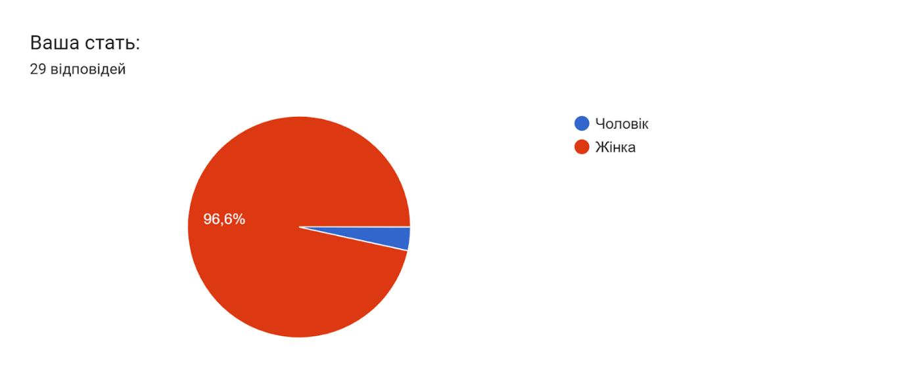
Рис.2.1 Розподіл групи вибірки за статтю
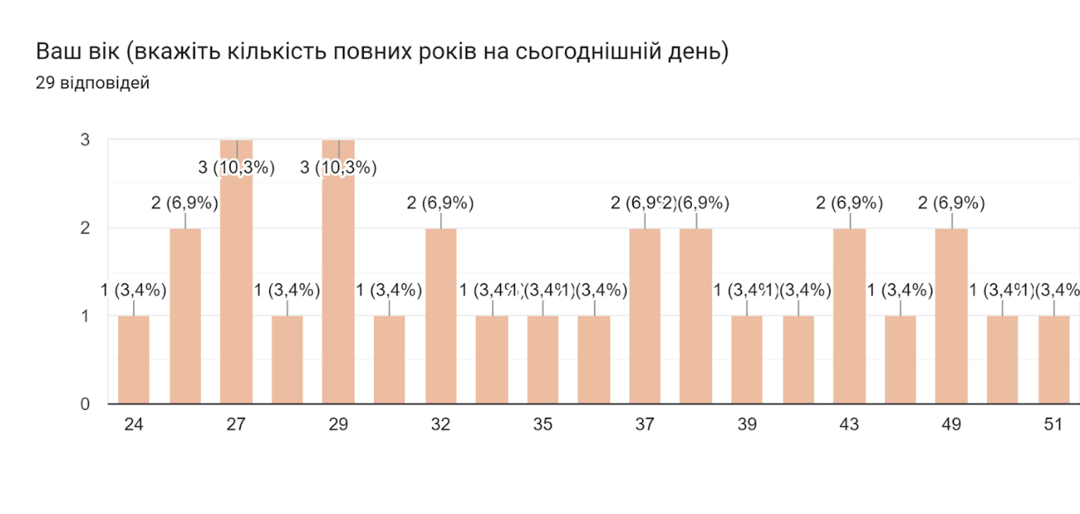
Рис.2.2 Розподіл групи вибірки за віком
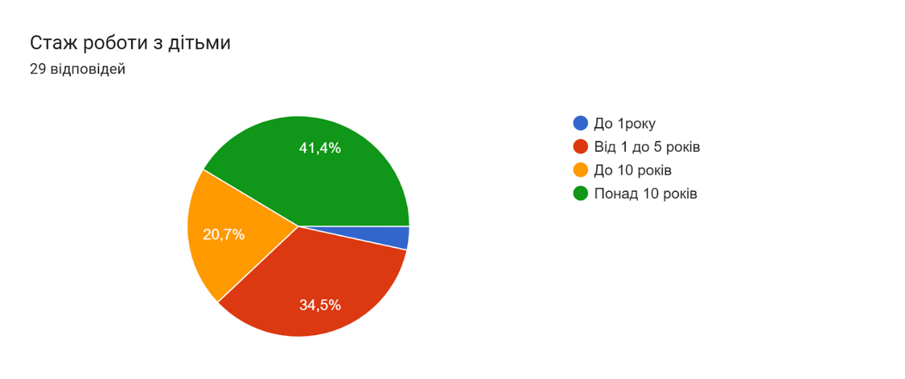
Рис.2.3 Розподіл групи вибірки за стажем роботи
Наступний блок запитань стосується безпосередньо теми дослідження. 82,8% опитаних вважають, що ранній розвиток дітей в нашому суспільстві покращується; 17,2 % важко відповісти на це питання.
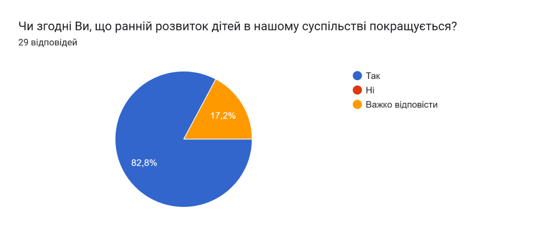
Рис.2.4

Щодо того, чи узгодженні дії фахівців і сім'ї, то 65,5 % вважають, що так; 34,5% - скоріше так, ніж ні.
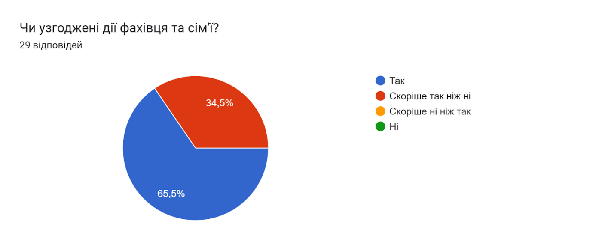
Рис.2.5
96,6% респондентів вважають, що розвиток сенсорних навичок за допомогою дошки «Бізіборд» спонукає дитину до активної пізнавальної діяльності та позитивно впливає на її емоційну сферу і лише 3,4% важко відповісти на це питання.
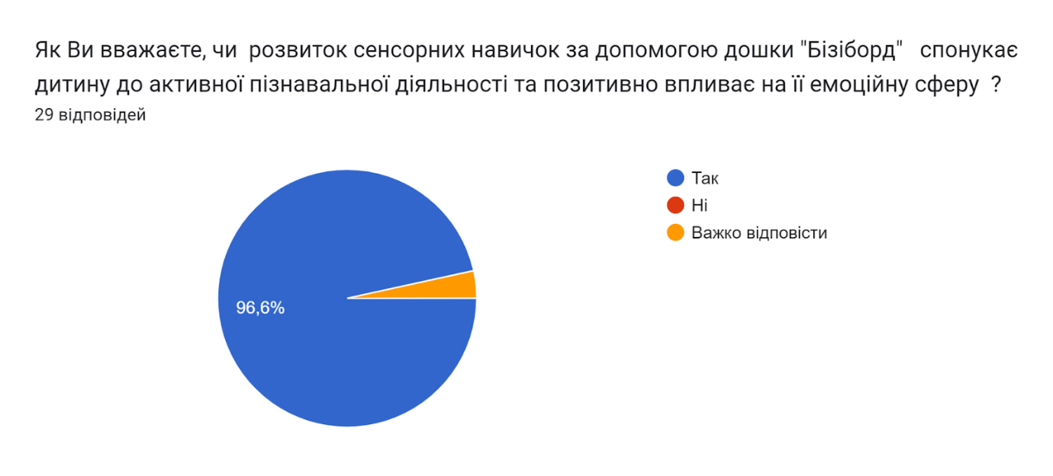
Рис.2.6
З таким же співвідношенням відсотків учасники опитування правильно відповіли на запитання, що таке сенсорний розвиток дитини, 3.4 % дали дещо неточну відповідь.
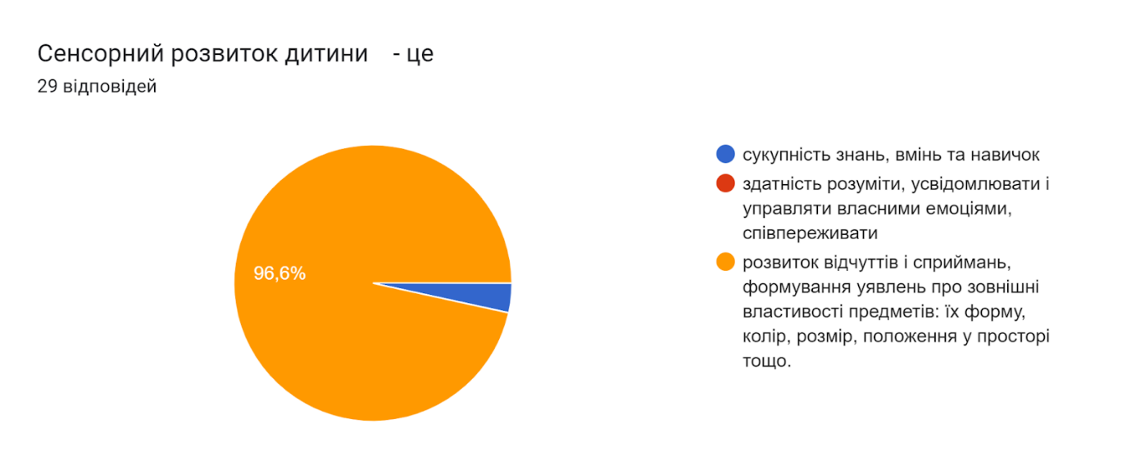
Рис.2.7

Стосовно того, наскільки важливим у їх професійній діяльності є розвиток сенсорних навичок дітей, то для 3,4% це важливо, а для 96,6% це надзвичайно важливо.
Рис.2.7
Рис.2.7
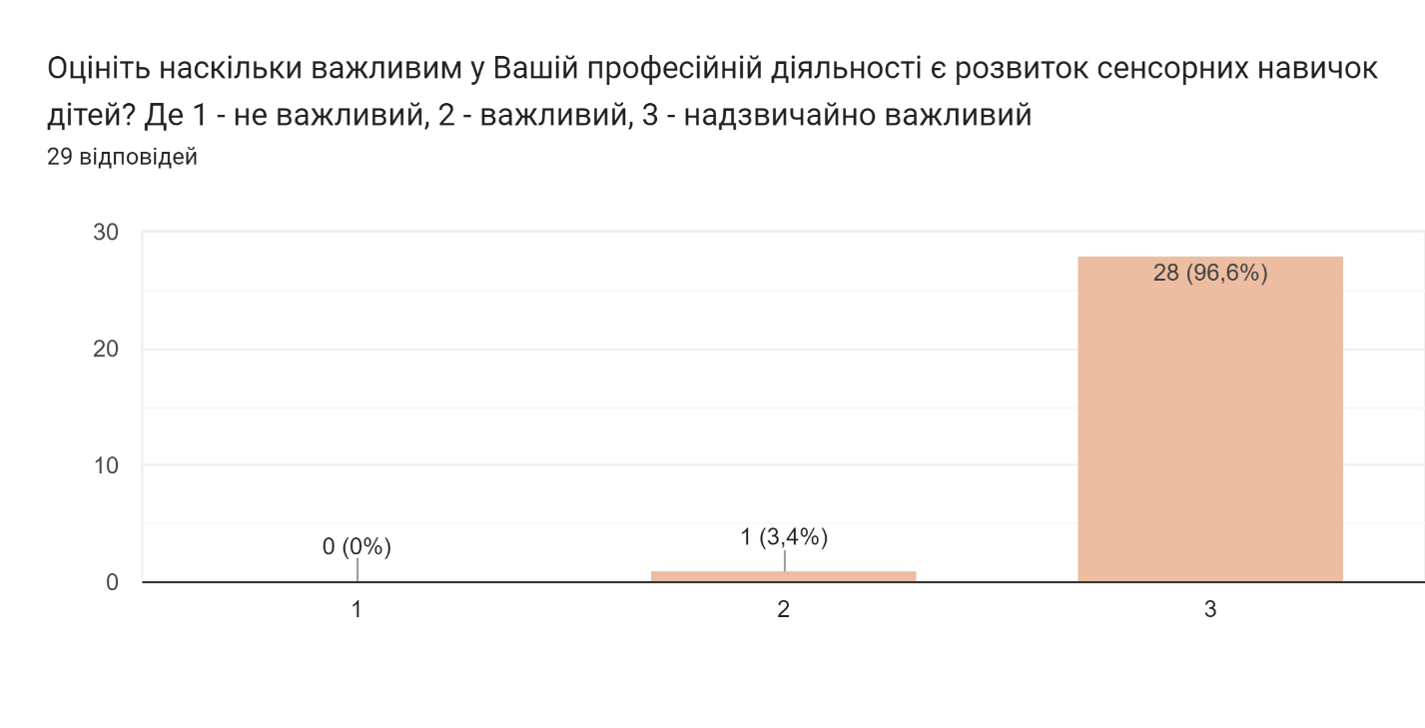
Рис.2.8
Із сучасними педагогічними технологіями, що дозволяють ефективно взаємодіяти з дитиною для її ранньог сенсорного розвитку обізнані всі 100 % опитаних
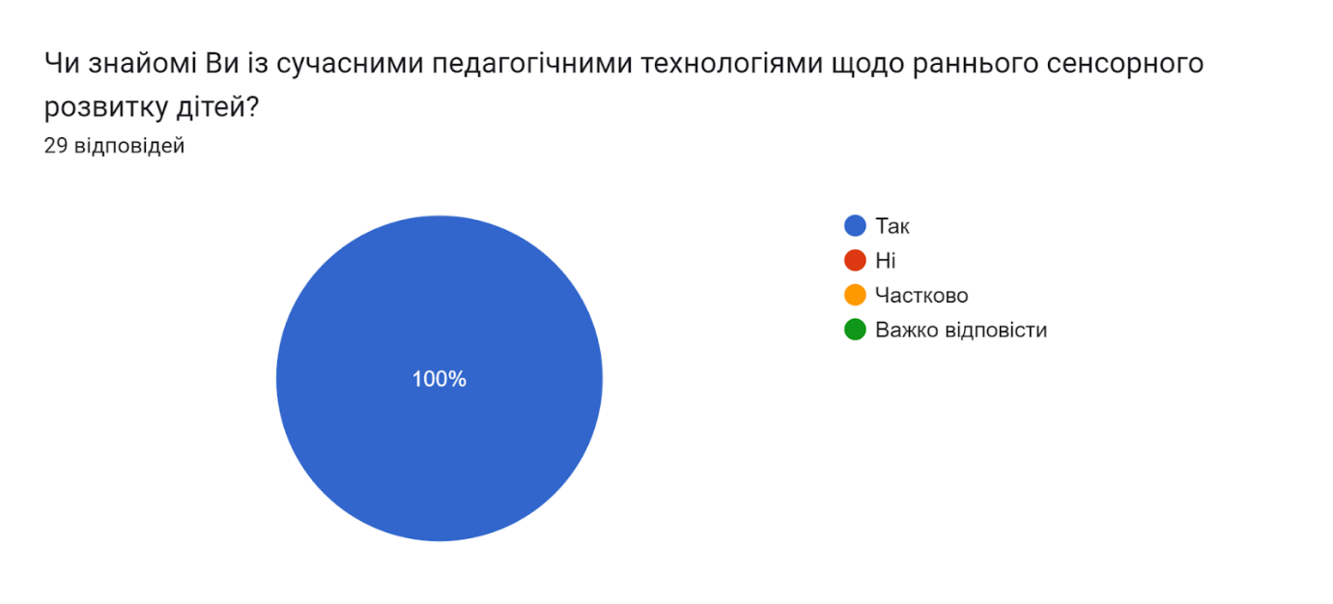
Рис.2.9

У розвитку сенсорних навичок дитини 42,9% вихователів надають перевагу індивідуальним заняттям; 10,7 % груповим і 46,4% комплесним.
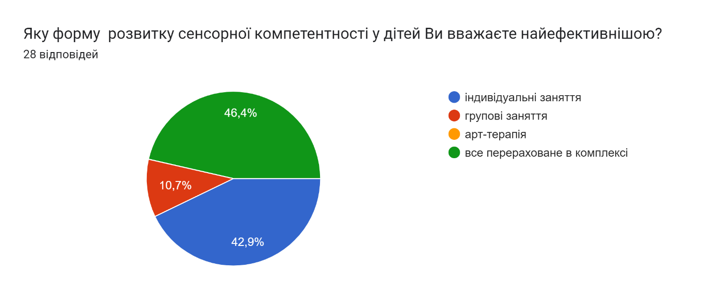
Рис.2.10
Стосовно самооцінки професійної підготовки з питання сенсорного розвитку дітей за допомогою дошки «Бізіборд», то 10,3% вважають її достатньою, а 89,7% – високою.
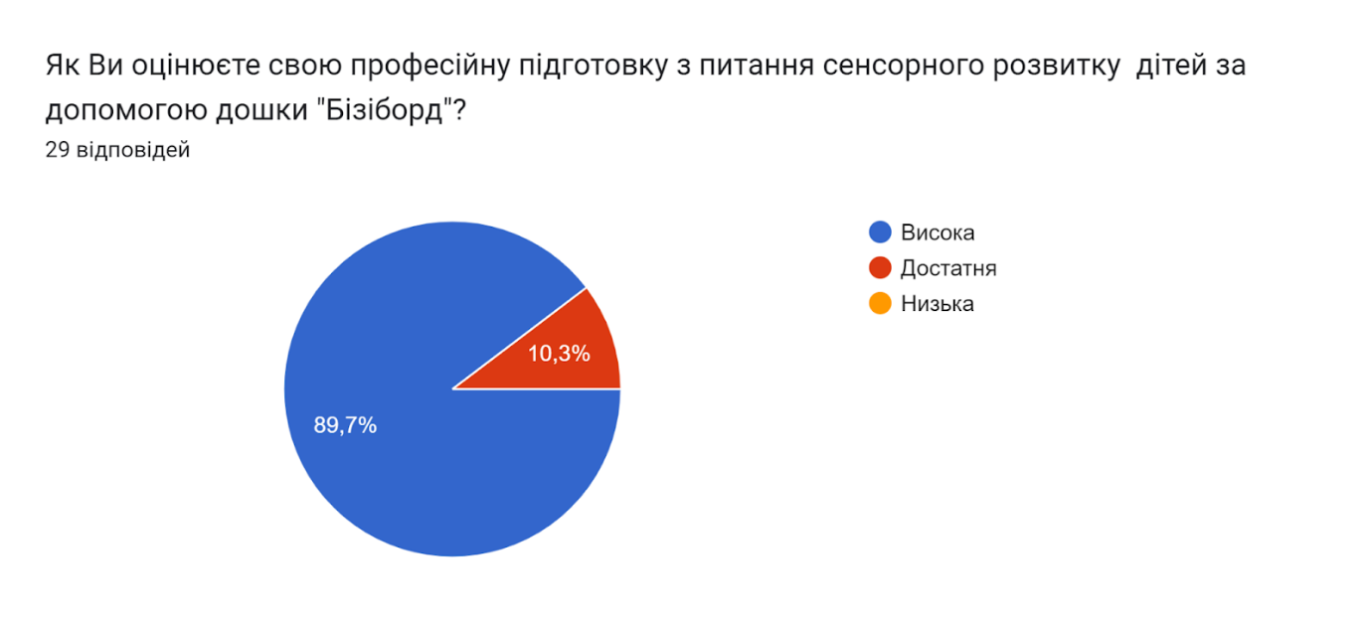
Рис.2.11

Щодо найбільш прийнятної форми підвищення професійної підготовки, то для 51,7% це участь в інноваційних освітніх проєктах, а 48,3% надають перевагу самостійному вивченню спеціальної літератури.
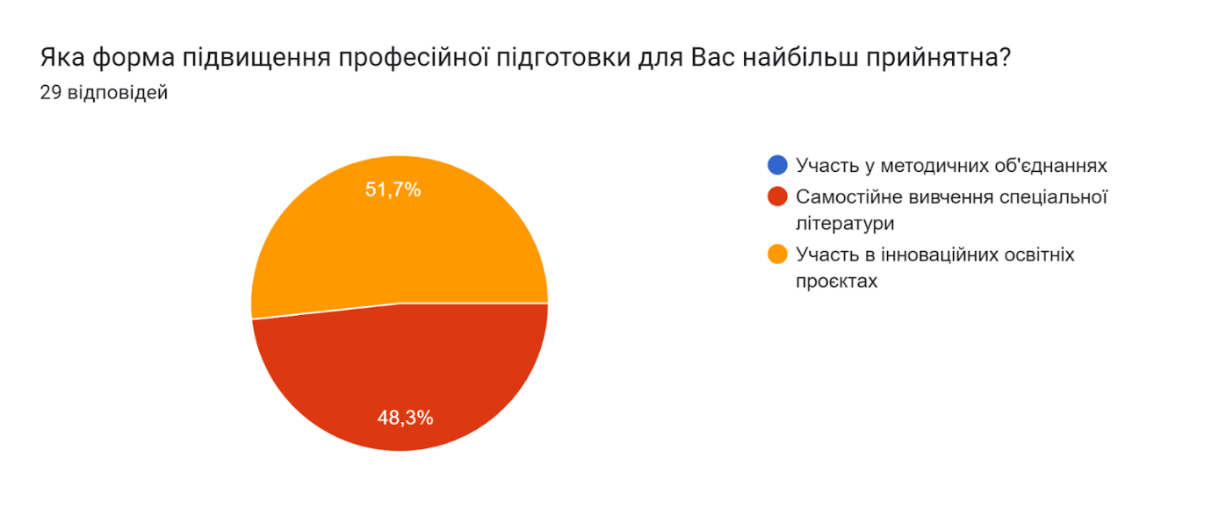
Рис.2.12
Отже, як видно з результатів опитування, з дітьми в ЗДО працюють справжні фахівці своєї справи: освічені, досвідчені, готові до постійного саморозвитку та самоосвіти, відкриті до співпраці. Вони знають передові технології роботи для сенсорного розвитку дітей, використовують у роботі дошку «Бізіборд», як найбільш дієву та ефективну методику для сенсорного розвитку дітей.
Також проводилось опитування дітей молодшої групи (всього 10 дітей). Ми використали серію завдань з метою вивчення рівня сенсорного розвитку дітей до початку занять за допомогою дошки «Бізіборд».
Критерії оцінювання:
3 бали (високий рівень):
Розрізняє та називає основні кольори.
Знає основні геометричні фігури трикутник, квадрат, круг.
Порівнює предмети за кількістю та розміром.
Розрізняє і називає запахи і смаки.
Може застебнути-розстебнути гудзики, блискавку, кнопки, липучки
Прагне діє самостійно, відмовляється від допомоги, проявляє ініціативу. Виконує завдання в повному обсязі, самостійно.
2 бали (середній рівень): Робить помилки при називанні.
Часом плутається в геометричних фігурах.
Стикається з труднощами при порівнянні предметів за кількістю та розміром.
Розрізняє запахи і смаки, але не завжди правильно їх називає.
Може застебнути-розстебнути гудзики, блискавку, кнопки, липучки, але часом відчуває при цьому труднощі
Прагне діяти самостійно, але припускається помилок і тому потребує допомоги вихователя. Виконує завдання від 50 до 80% правильно і самостійно.
1 бал (низький рівень):
Погано орієнтується в кольорах.
Допускає помилки при обиранні геометричних фігур.
Виникають значні труднощі при порівнянні предметів за кількістю та розміром.
Не всі запахи і смаки може впізнати і назвати.
При спробах застебнути-розстебнути гудзики, блискавку, кнопки, липучки виникають труднощі.
Потребує значної допомоги вихователя. Виконує менше 50 % завдань.
Високий рівень: 13 – 15 б;
середній рівень: 9 – 12 б;
низький рівень: 5 – 8 б.
Проаналізувавши результати опитування, можна зробити наступні висновки:
У 3 дітей з групи діагностовано високий рівень сенсорного розвитку, у 5 – середній і у 2 низький.
Дітей попросили виконати наступні звдання:
- До вирізаної з картону жовтої серединки квітки потрібно докласти червону, синю та зелену пелюстки.
- Обрати з наданого набору предметів квадрат, круг і трикутник.
- Знайти серед запропонованих іграшок велику маму-кішку і маленьке кошенятко. Показати, серед двох купок кубиків (по 3 і 5 штук), де кубиків більше.
- У контейнери з-під кіндер-сюрпризів поклали часточки часнику, лимона, кави, м’яти. Діти повинні знайти за запахом, що де лежить. На тарілці розкладають шматочки яблука, сиру, винограду, квашеного огірка, цибулі. Дитина з зав’язаними очима куштує їжу та повинна назвати смак – солодке, кисле, гірке, а тоді відгадати, що це.
- На столику лежать шматки тканини з різними варіантами застібок – блискавка, липучки, гудзики, кнопки. Дітям пропонується застебнути-розстебнути їх.
Таблиця 2.2
Визначення рівня сенсорного розвитку дітей. Констатувальний етап

Ім’я дитини | Бали за завдання | Рівень сенсорного розвитку (констатувальний етап)
Єгор В. | 1-3; 2-3; 3-3;4-3; 5-3 | Високий
Аліса Б. | 1-2; 2-2; 3-3;4-2; 5-2 | Середній
Ніколіна П. | 1-1; 2-1; 3-1;4-2; 5-1 | Середній
Максим М. | 1-1; 2-1; 3-2;4-1; 5-1 | Низький
Ілона П. | 1-3; 2-2; 3-3;4-3; 5-3 | Високий
Оскар П. | 1-2; 2-3; 3-2;4-2; 5-2 | Середній
Мирослав Д. | 1-3; 2-3; 3-3;4-3; 5-2 | Високий
Богдан Ш. | 1-3; 2-2; 3-2;4-2; 5-2 | Середній
Варвара М. | 1-2; 2-2; 3-2;4-2; 5-3 | Середній
Аріна П. | 1-2; 2-1; 3-2;4-1; 5-1 | Низький

Для сенсорного розвитку дітей був запропонований комплекс занять із сенсорного розвитку для дітей раннього віку з використанням розвивальної дошки «Бізіборд» (детальніше в наступному підрозділі). По домовленості з керівництвом ЗДО звичайні заняття були замінені заняттями з використанням дошки «Бізіборд». Для визначення ефективності запропонованого комплексу проведено початкову (до впровадження) та контрольну оцінку рівня сформованості сенсорних навичок дітей експериментальної групи.
Таблиця 2.2
Визначення рівня розвитку мовлення дітей із ЗНМ. Контрольний етап
Ім’я дитини | Бали за завдання | Рівень розвитку мовлення (констатувальний етап)
Єгор В. | 1-3; 2-3; 3-3;4-3; 5-3 | Високий
Аліса Б. | 1-3; 2-3; 3-2;4-2; 5-3 | Високий
Ніколіна П. | 1-3; 2-3; 3-2;4-2; 5-2 | Середній
Максим М. | 1-3; 2-2; 3-2;4-2; 5-3 | Середній
Ілона П. | 1-3; 2-3; 3-3;4-3; 5-3 | Високий
Оскар П. | 1-2; 2-2; 3-3;4-2; 5-2 | Середній
Мирослав Д. | 1-3; 2-3; 3-3;4-3; 5-3 | Високий
Богдан Ш. | 1-5; 2-4; 3-4;4-4; 5-5 | Високий
Варвара М. | 1-3; 2-2; 3-2;4-2; 5-2 | Середній
Аріна П. | 1-2; 2-2; 3-2;4-2; 5-3 | Середній

Як показало повторне дослідження, методика довела свою ефективність. Так, на початковому етапі експериментальна група мала троє дітей із високим рівнем та п’ять дітей із середнім рівнем і двох дітей з низький рівнем розвитку сенсорних здібностей і вже на етапі контролю показники виглядали наступним чином: середній рівень опанували п’ять дітей, високий також п’ять дітей. Якщо на початку експерименту на низькому рівні було двоє дітей, то тепер вони підвищили свій рівень до середнього. При системному підході до цієї методики розвитку дитини збагачується їх уявлення про навколишній світ, відбувається розвиток її відчуттів і сприймань, формування уявлень про зовнішні властивості предметів, збільшується словниковий запас дітей, покращується зв’язне мовлення. Сенсорний розвиток становить фундамент розумового розвитку дитини.

2.2. Методичні рекомендації щодо сенсорного розвитку дітей раннього віку з використанням дошки «Бізіборд»

Сьогодні існує необхідність переоцінки традиційних підходів до забезпечення процесу формування та розвитку особистості в ранньому віці; необхідність розробки якісного сучасного навчально-методичного оснащення закладу дошкільної освіти, щоб забезпечити оптимальний рівень особистісного розвитку дітей раннього віку; готовність вихователів до проєктування, побудови та ефективної реалізації сучасного контенту, впровадження нових форм, методів, організаційно-педагогічних умов побудови навчально-виховного процесу груп раннього віку.
Проаналізувавши наукову літературу, ми можемо виділити такі методичні рекомендації щодо сенсорного розвитку дітей раннього віку з використанням дошки «Бізіборд»:
- Індивідуалізація завдань:
  - Підбирайте завдання відповідно до вікових особливостей і рівня розвитку кожної дитини. Наприклад, для малюків від 1 до 2 років використовуйте прості елементи, такі як різні текстури або яскраві кольори, а для дітей старшого віку - складніші механізми для розвитку моторики, наприклад, застібки, кнопки чи замки.
- Чергування активності та відпочинку:
  - Важливо, щоб час взаємодії з дошкою «Бізіборд» був оптимальним для дітей. Залучення до діяльності має бути коротким, але інтенсивним, з обов’язковими паузами для відпочинку. Це дозволяє зберігати високий рівень уваги та не перенавантажувати дітей.
- Ігрові завдання:
  - Використовуйте дошку «Бізіборд» в ігровій формі. Запропонуйте дитині різноманітні ігрові завдання, наприклад, «знайти червоний елемент», «відкрити дверцята» чи «зібрати всі круглі предмети». Це дозволяє активно залучати дитину до процесу, стимулюючи її пізнавальну активність.
- Поєднання сенсорних стимулів:
  - Використовуйте дошку для одночасного розвитку різних сенсорних каналів: зорового, дотикового, слухового. Наприклад, поєднуйте елементи з різними текстурами (гладкі, шершаві, м’які) з різними кольорами, що дозволяє дитині сприймати предмети з різних сенсорних точок зору.
- Робота з дитиною в парі або групах:
  - Організуйте заняття з дошкою «Бізіборд» в групах або в парі. Це дасть можливість дітям взаємодіяти між собою, обмінюватися враженнями, що також сприяє розвитку соціальних навичок і комунікаційних умінь.
- Регулярність використання:
  - Використовуйте дошку «Бізіборд» регулярно, але без перевантаження. Для найкращих результатів важливо, щоб дитина мала можливість кожного дня взаємодіяти з дошкою, виконуючи різноманітні завдання, що сприятиме розвитку її сенсорних здібностей.
- Мотивування через похвалу та заохочення:
  - Підтримуйте дитину під час виконання завдань. Позитивне підкріплення, похвала та заохочення сприяють розвитку впевненості у своїх силах і бажання продовжувати навчання.
- Спостереження та корекція:
  - Під час роботи з дошкою уважно спостерігайте за дитиною, визначайте, які завдання даються легше, а які — важче. Це дасть можливість коригувати завдання і підбирати більш підходящий матеріал для наступних занять.
- Створення стимулюючого середовища:
  - Переконайтеся, що середовище, в якому дитина взаємодіє з дошкою, є безпечним та комфортним. Для цього важливо забезпечити належне освітлення, зручні місця для роботи та мінімізувати відволікаючі фактори.
Пропонуємо методичні рекомендації по комплексу занять із сенсорного розвитку для дітей раннього віку з використанням розвивальної дошки «Бізіборд».
Тема: «Що я можу показати»
Мета: Розвивати пізнавальні інтереси, творчі здібності дітей засобами Монтессорі-матеріалів; розвивати естетичне почуття, формувати навички вільного і самостійного користування предметами.
Матеріали: всі матеріали спеціально підготовленого Монтессорі-середовища: сенсорні матеріали, додаткові матеріали: шнурки за кількістю дітей, ґудзики.
Хід заняття:
Звучить тиха, спокійна музика. Діти приходять один за одним.
Привітання для дітей:
Здрастуй, сонце!
Привіт, небо!
Привіт, земле!
Здрастуй, наша планета Земля!
Привіт наша велика родина!
Діти, давайте заплющимо очі і послухаємо тишу. (Звучить тиха музика). Поговоріть про те, що ми почули. Вихователь показує коробку з нитками.
Вправа «Візерунок із шнурків» Діти сідають у коло. Звучить тиха музика. Учитель спочатку розтягує шнурок посередині фігури. Дітям пропонується завершити фігуру в колі, поставивши шнурки. Давайте подивимося, що ми маємо.
Потім вихователь пропонує кожному скласти зі шнурка фігурку і доповнити її іншим матеріалом (ґудзиками). Після виконання роботи діти милуються малюнком.
Діти заплющують очі (звучить музика). Вихователь пошепки називає імена дітей, той, хто почув своє ім'я, збирає матеріал і виходить із кола для самостійної творчої роботи. Вихователь пропонує дитині ознайомитися з іграми, які лежать на столі. Вони разом підходять до столу та сідають за стіл.
Ігри:
- «Сортування круп за кольором»
- «Сортування їжі за розміром»
- «Нанизування кольорових намистин»
- «Знайти дім» (сортування предметів по слотах за кольором)
В кінці заняття кожна дитина кладе предмети на своє місце.
Тема: «Наша весела подорож».
Зміст програми:
Закріпити вміння дітей використовувати набуті знання на практиці:
- закріпити знання про червоний, жовтий, синій і зелений кольори; розмір: великий, маленький; вміння порівнювати і групувати предмети за кольором, про властивості води (розливається, капає),
- формувати у дітей позитивний світогляд та емоційне світобачення
- розвивати пізнавальну та рухову активність, спостережливість, координацію м'язів, набуття впевненості у своїх силах сприяти створенню позитивних емоцій, дружніх стосунків;
- викликати у дітей інтерес до уроку, розвивати мову, увагу, пам'ять
Хід уроку.
Привітання
Доброго ранку пухнасті хмаринки,
Доброго ранку блискучі сніжинки,
Доброго ранку небо блакитне
Доброго ранку, сонечко привітне.
Ласкаво просимо в дитячий садок
До наших веселих і милих діток
Вихователь звертає увагу дітей на метелика, який завітав до групи. Метелик приніс із лісу від звірів листа, в якому написано, що звірята дуже сумують, бо до них давно не приходили малюки.
Питання: Діти люблять подорожувати?
Діти: Так
В: Чим ми можемо скористатися для поїздки (вказують види транспорту, зупиняються при виборі поїздки автобусом)
В: Діти, подивіться, в автобуса зламані всі колеса, ми їх полагодимо і швидше вирушимо в подорож.
Гра «Полагодь автобус» (згортання кольорових ковпачків відповідно до кольору автобуса)
В: Чудово, діти, тепер ми можемо вирушати в подорож (Діти сідають в автобус і під супровід веселої пісні, імітуючи рухи, йдуть до лісу)
В: Подивіться, діти, ми добралися до чарівного лісу
Яка краса!
Що за диво?
Зайчик підскочив до нас.
Зайчик: Доброго дня, малята, я такий радий вас бачити, я так довго вас чекав, мені мама подарувала ігри, а я не знаю як у них грати, допоможіть мені.
Діти виконують завдання на сортування + колір
1. Гра «Геометричні фігури»
2. Гра «Кольорові олівці»
3. Гра «Кольорові каштани»
Зайчик дякує дітям і вони йдуть далі.
В: Діти, давайте пострибаємо, як зайчики (Діти починають стрибати, вихователь звертає увагу дітей на засмучену білочку)
А: Білочка, чому ти плачеш?
Білченя: Я гралася і перемішала всі шишки, жолуді, горіхи, як мама це все побачить, то дуже мене буде лаяти, а я не знаю, як все перебрати. (Сортування + розмір + ознаки предметів) Білченя дякує дітям і вони подорожують далі
В: Ой, діти, послухайте, як шумить вода десь поруч (Діти слухають, як шумить вода)
Зустрічаємо ведмедика, який хотів допомогти мамі і вирішив наловити риби до обіду, але не встигає (Ігри на воді, ловля риби сітками, вудками, різними приналежностями).
Ведмедик: Добре, діти, ви мені допомогли, у мене ще залишилося трохи часу, я можу з вами помалювати.
В: Ведмедик, тобі пора додому поспішати і рибку принести, а ми з дітьми підемо далі. А давайте ми з вами перетворимося на метеликів і полетимо. Рухлива гра «Метелики і квіти»
В: Діти, в нашому чарівному лісі ми зустріли звірів, а птахів не зустріли, давайте їх пошукаємо, погуляємо пташками
Хвилинка здоров'я: корекція ходи:
- качка
- горобці
- сороки
(Помічаємо птахів, які сперечаються, що не можуть поділити зерна)
Гра «Сортування насіння» (поділ за ознаками, розсипання)
А: Ось і все, діти, ми відвідали наших друзів, допомогли їм, і пора повертатися в групу, в садочок, тому ми сідаємо в автобус і їдемо. Дуже дякую.
Тема: «Ми поспішаємо на допомогу Марійці»
Зміст програми:
- розвивати вміння порівнювати та групувати предмети за кольором;
- закріпити знання про величину: великий, маленький;
- розвивати тактильні відчуття та прояв творчих здібностей, спостережливість, пізнавальну та рухову активність;
- формувати у дітей позитивний світогляд та емоційне світобачення, викликати у дітей інтерес до навчання, розвивати мовлення, увагу та пам'ять.
- сприяти створенню позитивних емоцій, дружніх стосунків.
Вітання:
Я вранці мамі посміхаюся,
«Доброго ранку» я завжди кажу
Тоді швиденько я вмиваюся
І до садочка поспішу.
Психогімнастика:
Посміхніться тому, хто праворуч
Посміхніться тому, хто ліворуч
Вклоніться тому, хто праворуч
Поклонись тому, хто ліворуч
Подайте руку тому, хто праворуч
Подайте руку тому, хто ліворуч
Обійміть того, хто праворуч
Обійміть від тих хто зліва!!
В: Ми добре виховані діти.
А тепер давайте пограємо в ігри.
Наведемо декілька дидактичних ігор з детальним їх описом.
«Клоун»
Програмовий зміст: Вчити дітей з'єднувати деталі з основою та створювати сюжет. Така гра допомагає закріплювати знання дітей про геометричні фігури (коло, овал), кольори, поняття «вгору» - «вниз», цифри до трьох. Розвивати дрібну моторику. Виховувати допитливість, увагу, зосередженість, рефлексію та готовність діяти за вказівками вчителя.
Матеріал: образ клоуна, нашитий на тканину. Клоун має кишеньку, в якій знаходяться вирізані тканинні деталі (пташки та кульки на липучках, квіти з петельками під гудзики тощо).
Хід гри
Вихователь роздає підготовлений матеріал. У мішку клоун заховав предмети: дві різнокольорові кульки, пташку і три різнобарвні квітки. Діти мають розстібнути блискавку, дістати предмети з сумки клоуна та прикріпити на місця призначення. Саме так створюється сюжет.
Індивідуальні завдання для дітей
А – Відкрити застібку та віддати кульки клоуну.
Б. – Відкрити блискавку і дати клоуну: повітряні кульки, пташку та розмістити квіти відповідно до кольору центру квітки.
В. – Відкрити блискавку і дати клоуну: повітряні кульки, пташку та розмістити квіти відповідно до кольору центру квітки. Назвати колір квітки. Назвати, де розташовані пташки і квіти відносно клоуна. Порахувати кількість пташок, кульок і квітів.
«Повісь яблуко на яблуню»
Програмовий зміст: Розвиток дрібної моторики рук дітей. Навчити розрізняти кольори, називати їх та прикріплювати яблука до яблуні за допомогою гудзиків. Покращити сенсорні навички. Виховувати зосередженість, увагу та старанність. Закріпити орієнтування на площині.
Матеріал: тканина з вишитим стовбуром яблуні, червоні гудзики (яблука), жовта тканина з прорізами для «яблук» (крона яблуні)
Хід гри
На столі шматки тканини з вишитими зображеннями стовбурів дерев і червоні ґудзики (яблука). Кожне дерево складається з двох частин, вершини дерева (крони) нема. Педагог пропонує дітям за допомогою ґудзиків у формі яблука додати кожному дереву крону. Кожна крона має отвори для гудзиків-яблук.
Індивідуальні завдання для дітей
А. – Прикріпити яблука до верхівки дерева.
Б. – Прикріпити яблука до крони. Назвати колір яблук і колір корони дерева.
В. – Прикріпити яблука до крони. Назвати колір яблук і колір корони. Де ростуть яблука? Яблуко – овоч чи фрукт?
«Жираф»
Програмовий зміст: Закріплення знань дітей про геометричні фігури, поняття «один» — «багато», «великий» — «маленький». Розвивати сенсорику та мислення дітей. Виховувати самостійність і інтерес до гри.
Матеріал: Тканинні жирафи з пришитими ґудзиками, великі та малі геометричні фігури, вирізані з тканини з петлями.
Хід гри
На столах лежать вирізані з тканини жирафи з пришитими ґудзиками. Діти повинні прикріпити геометричні фігури до гудзиків.
Ріновиди гри:
а) Приєднати різні геометричні фігури.
б) Приєднати один великий трикутник і багато маленьких.
в) Приєднати один великий круг і багато маленьких.
г) Приєднати один великий квадрат і багато маленьких.
д) Приєднати коло та багато квадратів.
Індивідуальні завдання для дітей
А. – Прикріпити геометричні фігури до ґудзиків.
Б. – Приєднати геометричні фігури до гудзиків. Назвати одну геометричну фігуру та фігури за розміром.
В. – З’єднати геометричні фігури з гудзиками. Назвати фігури за розміром. Назвати усі геометричні фігури. Уточнити скільки великих та скільки маленьких геометричних фігур.
«Рибки в ставку»
Програмовий зміст: Навчити дітей прикріплювати деталі кнопками до тканинної основи («озеро»). Закріпити знання про кольои, поняття «один» –«багато», «великий» – «маленький». Розвивати зв'язне мовлення та мислення. Виховувати допитливість, увагу та бережливе ставлення до природи.
Матеріал: тканина у формі водойми з пришитими кнопками, великі та маленькі рибки на кнопках.
Хід гри
Вихователь роздає дітям тканину у формі озера, на якій пришиті кнопки і рибок різного розміру, на яких також пришиті кнопки. Діти повинні пристебнути рибку до водойми. Так утворюється озеро, в якому плавають риби.
Індивідуальні завдання для дітей
А. – Прикріпити маленьких рибок до озера.
Б. – Прикріпити маленьких рибок до озера Прикріпити до озера велику рибку.
В. – Прикріпити маленьких рибок до озера Прикріпити до озера велику рибку. Порахувати скільки в озері великої і скільки маленької риби. Назвати колір риб.
«Горошинки»
Програмовий зміст: Продовжувати вчити дітей відкривати і закривати «блискавку», прикріплювати кульки липучками одну до одної. Запм’ятати кольори, закріпити поняття «один» - «багато». Розвивати мовлення та дрібну моторику рук дітей. Виховувати посидючість, інтерес до гри.
Матеріал: трикотажний стручок гороху на блискавці, в центрі стручка різнокольорові «горохові кульки», які пристібаються на липучку.
Хід гри
Вихователь роздає дітям в'язаний стручок гороху і окремо зв'язані гачком кульки з гороху, до яких пришита липучка. Він пропонує дітям відкрити «блискавку» на стручку і на липучку посередині, скласти горошинки – кружечки один до одного і застебнути «блискавку».
Індивідуальні завдання для дітей
А. – Розстебнути «блискавку» на стручку зібрати горошинки на липучці.
Б. – Розстебнути «блискавку» на стручку зібрати горошинки на липучці. Назвіть, скільки стручків, скільки горошин.
B. – Розстебнути «блискавку» на стручку зібрати горошинки на липучці. Назвіть, скільки стручків, скільки горошин. Назвати кольори горошинок.
«Коники»
Програмовий зміст: закріпити знання дітей про кольори: чорний, білий та поняття «довгий» - «короткий». Розвивати мовлення, мислення та дрібну моторику рук дітей. Виховувати увагу, посидючість.
Матеріал: тканинні коні, застібки на кнопки.
Хід гри
На столах – «коники» з тканини, на яких пришиті кнопки. Діти повинні пристебнути до коня по черзі довгі і короткі та чорні і білі смужки.
Індивідуальні завдання для дітей
А. – Пристебніть смужки на кнопках до конячки.
Б. – Пристебніть смужки на кнопках до конячки. Назвіть який колір смужки.
В. – Пристебніть смужки на кнопках до конячки. Назвіть який колір смужки. Назвіть смуги за довжиною: довгі, короткі.
Творчі вихователі та батьки можуть створювати цікаві ігри для сенсорного розвитку своїх малюків на основі дошки «Бізіборд» власноруч.
«Шнурівки для хлопчиків»
Програмовий зміст: Вчити дітей шнурувати сорочку для хлопчика. Розвивати дрібну моторику пальців рук дітей. Виховувати увагу, розвивати мислення.
Матеріал: малюнки хлопчиків, нашиті на тканину, шнурки.
Хід гри
Запропонуйте дітям зашнурувати сорочку хлопчика, протягаючи шнурок через кожен отвір по черзі.
Індивідуальні завдання для дітей
А. – Зашнурувати хлопцю сорочку.
Б. – Зашнурувати сорочку хлопцеві. Назвати колір шнурка.
В. – Зашнурувати хлопцеві сорочку. Назвати колір шнурка. Назвати колір штанів. Розказати вірш про хлопчика.
«Гноми»
Програмовий зміст: закріпити знання про червоний, синій, жовтий, зеленийкольори та геометричну фігуру «трикутник». Вчити дітей з'єднувати деталі за допомогою кнопок. Покращувати дрібну моторику рук. Тренувати увагу та бажання злагоджено працювати.
Матеріал: тканина з нашитими на ній смужками різного кольору (гноми) і кнопками. Також вирізані обличчя гномів з різнокольоровими капелюшками з пришитими кнопками.
Хід гри
Вихователь дає дітям тканину, на якій нашиті кольорові смужки, і вони самостійно прикріплюють обличчя ельфів з кольоровими шапочками, які потрібно підібрати по кольору.
Індивідуальні завдання для дітей
А. – Прикріпити шапочки кнопками
Б. – Прикріпити шапочки кнопками відповідно до кольору гномів.
B. – Прикріпити шапочки кнопками відповідно до кольору гномів. Назвати, на яку геометричну фігуру схожі шапочки гномів.
Дидактична гра «Допоможи сонечку сісти на листочок»
Програмовий зміст: Вчити дітей розміщувати сонечок на листках за розміром. Закріплювати вміння дітей розрізняти предмети за розміром, розпізнавати кольори та називати їх. Розвивати мислення, дрібну моторику рук дітей. Виховувати увагу, наполегливість, бережливість з видатковим матеріалом.
Матеріал: тканинні листочки та сонечка різних розмірів (більші, менші, найменші).
Хід гри
Вихователь пропонує дітям підійти до столів, на яких розкладені листочки та жучки різної величини. Дітям потрібно обрати жучків відповідно до розміру листка.
Індивідуальні завдання для дітей
А. – Розкладіть сонечка по листочках.
Б. – Розкладіть сонечок по листочках. Назвіть колір листя і сонечка.
В. – Розкладіть сонечок по листочках. Назвіть колір листя і сонечка. Розкажіть вірш.
Попросіть дитину визначити, до якого виду тварин належить сонечко:
а – птахи, б – комахи, в – риби
«Ромашки»
Програмовий зміст: Вчити дітей прикріплювати деталі до тканинної основи – ромашки. Ознайомити дітей зі способом застібки на липучках. Для розвитку дрібної моторики дитячих рук. Виховувати інтерес до ігор такого типу.
Матеріал: «поляна» з тканини з жовтою серединкою, листочки на липучках для складання квітки.
Хід гри
Вихователь роздає дітям «полянку» із тканини з жовтою серединкою. Пелюстки квітів кріпляться за допомогою липучок. Вихователь пропонує дітям прикріпити пелюстки до центру квітки.
Індивідуальні завдання для дітей
А. – Прикріпити пелюстки до жовтої серединки.
С. – Прикріпити пелюстки до жовтої серединки. Назвати який колір
центру і пелюстки.
Б. – Прикріпити пелюстки до жовтої серединки. Назвати який колір
центру і пелюстки. Назвати, скільки серединок і скільки пелюсток.
Розказати вірш.
Дидактичні ігри власноруч
Закінчи картинку
Так, наприклад, пластикові пляшки – справжній скарб для творчих вихователів та батьків. Можна просто помістити пляшки різного діаметру на дошку і малюки залюбки підбиратимуть кришечки потрібного розміру та закручуватимуть пляшки. Ще одна гра, яку можна створити самостійно, схожа на попередню. Однак тут дитина вкручує в горловину пробки однакового розміру, розташовані не хаотично, а в певному порядку. На цей раз їх шийки є частиною малюнка, тобто його круглі елементи – сонце, серединка квітки і т.д. Що буде зображено на іграшці – вирішувати майстрам-виготовлювачам. При необхідності кришечки можна пофарбувати або обклеїти кольоровим папером.
Страшенно голодна гусениця
Знайти таку гру в продажу не важко. Однак, зроблена своїми руками, вона виглядає дуже мило. Основа іграшки – стрічка, на одному кінці якої пришита мила фетрова гусениця, а на іншому – метелик. Комаха супроводжується набором однакових овочів і фруктів із фетру з отвором посередині. Завдання дитини – нанизати всі смаколики на стрічку, використовуючи гусеницю як голку. Така оригінальна шнурівка не тільки знайомить дитину з овочами і фруктами, але і розповідає про те, що гусениці згодом перетворяться на метеликів.
Хто там сховався?
Чудова гра, яка розвиває логіку. Потрібно приклеїти картинку до половинок прищіпки (ще один предмет, просто незамінний при створені ігор для сенсорного розвитку), яка при натисканні на неї розділиться навпіл. Це можуть бути половинки яєць, щелепи крокодила або коробка з кришкою, що піднімається. Головне, щоб у грі на дитину чекав сюрприз: у роті величезної рибки ховалася маленька рибка, з яйця вилупилося курчатко, а в матрьошці з’явилося інше, трохи менше. Коли дитина звикне до гри, можна запропонувати вгадувати, хто ховається в іграшці.
Нагодуйте тваринок
Ще одна гра, матеріалом для виготовлення якої є прищіпки. Цього разу на прищіпки приклеєні мордочки тварин. Ласощі для цих тварин потрібно окремо вирізати з паперу і запропонувати малюкові «погодувати» тварин, тобто поєднувати зображення продуктів із зображеннями тварин. Ще простіший варіант: на картонне коло, розділене на частини, наклеїти зображення ласощів. Тепер тварин можна прикріпити до відповідних частин кола прищіпками. Тварин можна зробити з паперу, а можна попрацювати і зшити їх з фетру. У цьому випадку іграшки будуть більш довговічними і прослужать довше, коли малюк підросте і почне освоювати ази читання. Просто замість картинок з частуваннями доведеться розмістити напис з назвами тварин: ведмідь, лисиця, собака. Можна буде зробити кілька кругів, щоб встановлювати їх по черзі. Наприклад на одному вказують, де живуть тварини, на іншому їх улюблені ласощі, далі назви дитинчат і звуки, які вони видають (мяу, гав-гав і т.д.).
Настільна ферма
Настільна ферма допоможе ближче познайомитися малюку з тваринами. Зробити її потрібно небагато можна з кількох сірникових коробок і наклеєних на них зображень тварин. Малюнки можна намалювати самостійно або завантажити з інтернету і роздрукувати. Щоб коробки не загубилися, прикріпіть їх до аркуша картону. Відкривши коробки, дитина зможе покласти в них різні види круп, які будуть грати роль ласощів для тварин. Це допоможе розвинути дрібну моторику пальців рук.
А можна «пригостити» тварин смаколиками, намальованими на листочках. Таким чином дитина знайомиться з раціоном домашніх і диких тварин.
Стук - стук
Чудова гра для розвитку координації, дрібної моторики та загалом чудова розвага, особливо для хлопчиків.
У коробці знизу взуття зроблені маленькі отвори, в які можна просунути тільки олівець. Якраз олівці та ручки діти повинні вставити в створені отвори. Далі їх необхідно «забити» в ящик як молотком.
Покажіть малюкові цей фокус кілька разів і обов'язково дайте йому спробувати. Щоб зробити коробку більш привабливою, наклейте на неї різнокольорові картинки. Можна наклеїти зображення інструментів – пилки, гайкового ключа, дрилі і т. д. Під час гри дитина запам'ятає їх зображення і дізнається їх назви, якщо ви їй допоможете.
Багатобарвний сортувальник
Ця гра сприяє розвитку дрібної моторики та знайомить малюка з кольорами. Для виготовлення гри потрібне невелике пластикове відро з кришкою (приблизно 1 літр) і кольорові олівці. Краще, якщо це буде новий комплект. Вибираємо з нього 4 олівці – червоний, жовтий, синій і зелений і розрізаємо кожен на 3 частини. Кришку ділимо на 4 рівні частини і розфарбовуємо кожну з них такими ж кольорами. Найпростіше буде приклеїти на кришку паперове коло, розділене на 4 частини. У кожній частині робимо невеликий отвір товщиною з олівець. Накрийте відерце кришкою і іграшка готова!
Завдання полягає в тому, щоб просунути шматочки олівців в отвори, відповідного кольору. Виготовлення іграшки дуже просте, але вона приносить дітям масу радості.
Дуже просто
На виготовлення цієї гри вистачить 5 хвилин. Знадобиться 2 шматки фетру. Один залишаємо цілим, а з іншого вирізаємо геометричні фігури. Тепер малюємо крейдою на цілому шматку такі ж фігурки, які вирізали з першого – і можна грати! Запропонуйте дитині розставити фігурки на аркуші по місцях. Нехай наносить їх на контури і порівнює, шукаючи потрібний силует.
Дошка «Бізіборд»
Для створення цієї іграшки потрібно взятити дерев'яну дошку близько 1 квадратного метра (або більше) і гарненько відшліфувати. Прикріпіть до дошки за допомогою клею і викрутки цікаві для дитини речі – дитячі рахівниці, пару ланцюжків, закріплених замком, який повинен відкриватися, старий будильник без скла, щоб стрілки можна було крутити.
Тут підійдуть всілякі прості механізми – коліщатка, дверні ручки і ланцюжки, залишки тканини, з'єднані, наприклад, половинками одягу за допомогою гудзиків, гачків, липучок або пластикових фастексів.
Різнобарвні прищіпки
Ще одна цікава гра з прищіпками, яка допоможе дитині вивчити кольори. Просто візьміть аркуш картону і розкресліть його на різнокольорові квадрати, розташовані в два ряди, як коробку з фарбами.
Візьміть не дуже тугі дерев'яні прищіпки за кількістю квадратів і розфарбуйте їх у такі ж кольори. Дитині буде цікаво прикріплювати їх до квадратів відповідних кольорів.
Пазли для малят
Створити гру дуже просто. Потрібно зробити взяти кілька простих картинок, розрізати кожну навпіл і запропонувати дитині зібрати одну з них. Потім ще одну. Не поспішайте, це непросте завдання навіть для дворічної дитини.
Якщо малюк вже легко збирає картинки з двох половинок, можна ускладнити гру – розрізати картинку на чотири частини. Але й тут треба тверезо оцінювати здібності та сили дитини. Для початку запропонуйте їй скласти одну картинку, яка лежить окремо від інших. Не змішуйте відразу кілька картинок, поки дитина не навчиться легко складати їх самостійно. Переходьте від простого до складного.
Картинки можна завантажити з інтернету або намалювати самостійно. Вони мають бути предметними, тобто зображувати один, по можливості, простий предмет: м’яч, ведмедик, фрукт чи овоч, квітка, веселка, котик, півник тощо.
Розклади за кольором
Проста гра, для створення якої не потрібно багато часу або спеціальних навичок.
Вийміть картонний лоток з-під яєць і розфарбуйте його комірки різними кольорами. Кількість клітин (10, 20 або 30), а також порядок фарбування буде залежати від віку дитини. Якщо йому нещодавно виповнився рік, візьміть невеликий лоток і пофарбуйте один ряд у червоний, а інший у зелений. Коли дитина перестане помилятися в цих кольорах, можна оснастити гру синьо-жовтим лотком, а поки що достатньо двох.
Якщо вік дитини наближається до двох років, можна взяти великий лоток і розфарбувати всі його клітинки врозкид або створити з них якийсь візерунок – на ваш розсуд.
Запропонуйте дитині розкласти кольорові дрібні предмети по комірках. Це можуть бути гудзики, великі намистини, деталі конструктора або мозаїки, рахункові палички. Звичайно, кольори предметів повинні відповідати коміркам, в які їх розміщує дитина.
Геоборд
Чудовий спосіб розвинути моторику пальців і освоїти базові математичні уявлення. Це ще один геніальний винахід, яким можна користуватися з року і майже до шкільного віку.
На дерев'яному або фанерному щиті в строгому порядку рядами закріплюються невеликі стовпчики. Це можуть бути шурупи, обмотані ізоляційною стрічкою або приклеєні до них шматочки трубочок – для безпеки та гарного вигляду.

Висновки до другого розділу

Дослідження ефективності використання «Бізіборд» як засобу сенсорного розвитку дітей раннього віку включало онлайн опитування вихователів ЗДО та експериментальне дослідження на базі Комунального закладу дошкільної освіти (ясла-садок) № 6 Дніпровської міської ради з метою виявлення та оцінки рівня сенсорного розвитку дітей молодшого дошкільного віку до та після впровадження занять за допомогою дошки «Бізіборд».
Отже, як видно з результатів опитування, з дітьми в ЗДО працюють справжні фахівці своєї справи: освічені, досвідчені, готові до постійного саморозвитку та самоосвіти, відкриті до співпраці. Вони знають передові технології роботи для сенсорного розвитку дітей, використовують у роботі дошку «Бізіборд», як найбільш дієву та ефективну методику для сенсорного розвитку дітей.
Також проводилось опитування дітей молодшої групи (всього 10 дітей). Ми використали серію завдань з метою вивчення рівня сенсорного розвитку дітей до початку занять за допомогою дошки «Бізіборд».
Як показало дослідження, методика довела свою ефективність. Так, на початковому етапі експериментальна група мала троє дітей із високим рівнем та п’ять дітей із середнім рівнем і двох дітей з низький рівнем розвитку сенсорних здібностей і вже на етапі контролю показники виглядали наступним чином: середній рівень опанували п’ять дітей, високий також п’ять дітей. Якщо на початку експерименту на низькому рівні було двоє дітей, то тепер вони підвищили свій рівень до середнього. При системному підході до цієї методики розвитку дитини збагачується їх уявлення про навколишній світ, відбувається розвиток її відчуттів і сприймань, формування уявлень про зовнішні властивості предметів, збільшується словниковий запас дітей, покращується зв’язне мовлення. Сенсорний розвиток становить фундамент розумового розвитку дитини.
ВИСНОВКИ
Теоретико-практичне дослідження проблеми сенсорного розвитку дітей раннього віку з використанням дошки «Бізіборд»дало нам змогу зробити низку узагальнюючих висновків.
1 Актуальність досліджуваної проблеми не викликає сумніву, адже сенсорний розвиток є важливою складовою загального розвитку дитини, і саме на етапі раннього віку закладаються основи для розвитку когнітивних та моторних навичок. Використання інноваційних засобів, таких як дошка «Бізіборд», дозволяє ефективно стимулювати цей процес через інтерактивні завдання, що сприяють розвитку сенсорних сприйнять.
2. Означена проблема є предметом дослідження багатьох учених (О. І. Хоменко, В. В. Давидов, Н. Ф. Талізіна, Л. С. Виготський, С. Д. Рубінштейн та інші). Натомість у своїй роботі ми визначаємо, що дошка «Бізіборд» є ефективним засобом для розвитку сенсорних здібностей у дітей раннього віку, оскільки вона забезпечує інтеграцію різноманітних сенсорних стимулів, що позитивно впливає на їхній розвиток.
3. Охарактеризовано особливості сенсорного розвитку дітей раннього віку з використанням дошки «Бізіборд», що включає наступні аспекти:
1. Швидкий розвиток сенсорних систем:
2. Інтеграція сенсорних відчуттів:
3. Залежність від взаємодії з навколишнім середовищем
4. Поступове формування сприймання.
4. Нами було визначено та охарактеризовано низку педагогічних умов, а саме:
- Індивідуалізація та диференціація навчання - адаптація завдань до індивідуальних особливостей дітей.
- Ігровий підхід у навчанні - використання дошки як частини гри, що забезпечує інтерес і мотивацію.
- Комплексний підхід до стимуляції сенсорних відчуттів - поєднання різноманітних сенсорних стимулів для комплексного розвитку.
5. З метою проведення констатувального експерименту нами було визначено критерії критерії та показники сформованості сенсорної культури, а також рівні (високий, середній, низький). На основі наведених даних можна сформулювати висновок щодо ефективності методики розвитку сенсорних здібностей та її впливу на показники формування сенсорної культури дітей. Результати експерименту підтверджують ефективність застосованої методики. Аналіз динаміки розвитку сенсорних здібностей у дітей в експериментальній групі (ЕГ) продемонстрував значне покращення. Так, на початковому етапі лише 3 дитини мають високий рівень сенсорного розвитку, 5 – середній, а 2 – низький. Наприкінці дослідження було зафіксовано наступні результати: 5 дітей досягли середнього рівня, 5 – високого, а діти з початково низьким рівнем підвищили свої показники до середнього. Аналіз критеріїв та показників сформованості сенсорної культури показав, що на середньому рівні оцінили 37,5% (КГ) та 40,3% (ЕГ). Значно підвищилась кількість дітей на високому рівні, а з низького діти, після використання методики, перейшли на середній. Таким чином, систематичне використання методики покращує: збагачення уявлень дітей про навколишній світ, розвиток відчуттів, сприймань та уявлень про зовнішні властивості предметів, розширення словникового запасу, покращення зв'язного мовлення. Загалом, сенсорний розвиток є основою для подальшого інтелектуального та особистісного становлення дитини, а запропонована методика довела свою практичну ефективність і може бути рекомендована для використання в освітньому процесі.
6. Проаналізувавши отримані дані нами було виділено низку методичних рекомендацій, а саме:
- Використання дошки «Бізіборд» для стимулювання різних сенсорних каналів.
- Індивідуалізація завдань з урахуванням вікових та індивідуальних особливостей дітей.
- Регулярне застосування дошки в навчальному процесі з використанням ігрових методів.
Таким чином, проведена експериментальна робота довела, що реалізація визначених педагогічних умов сприяє успішному сенсорному розвитку дітей раннього віку з використанням дошки «Бізіборд».
Проблема сенсорного розвитку дітей раннього віку з використанням дошки «Бізіборд» не вичерпується результатами цієї роботи. Подальшого вивчення потребують питання підготовки педагогічних кадрів щодо сенсорного розвитку дітей раннього віку з використанням дошки «Бізіборд».

СПИСОК ВИКОРИСТАНИХ ДЖЕРЕЛ

- Азарова Л. Г., Франчук Н. П. Організація ігрової діяльності дошкільників як соціально-педагогічна проблема. Київ: Наукові роботи, 2016. С. 9–15.
- Артемова Л. В. Історія педагогіки України : підруч. [для студ. вищ. пед. навч. закл.] Київ: Либідь, 2006. 424 с.
- Балабай І.Ю., Міщенко О.В. Розвивальна дошка "Бізіборд" як засіб розвитку фізичної культури дітей дошкільного віку. Науковий вісник 80 Миколаївського державного університету імені В.О. Сухомлинського. Серія: Педагогічні науки. 2020. № 18 (1). С. 19-24.
- Барбашова І. А. Сенсорне виховання молодших школярів в умовах реформування початкової освіти. Соціалізація особистості: зб. наук. пр. НПУ імені М. П. Драгоманова. Київ: Педагогічні науки, 2021. Вип. ХІІІ. С. 245–250.
- Білєр О. Вплив розвивального середовища на розвиток сенсомоторного інтелекту молодших дошкільників. Педагогічні науки: теорія, історія, інноваційні технології: науковий журнал. Суми: СумДПУ ім. А. С. Макаренка. 2019.№ 9 (93). С. 56–68.
- Бондар В. І., Ільченко А. М. Психолого-педагогічні основи розвитку дітей в системі М. Монтессорі: навч. посіб. Полтава : РВВ ПДАА, 2009. 252 с.
- Борисенко Н.А., Кравченко І.С. Застосування розвивальної дошки "Бізіборд" у процесі формування комунікативних вмінь дітей. Педагогічна освіта: теорія і практика. 2021. Вип. 41. С. 85-91.
- Бубало В. І. Сенсорний розвиток дітей раннього віку засобом розвивальної дошки «Бізіборд». Кривий Ріг, 2023. 85 с.
- Буркова Ю. Бізіборд – розвивальна дошка для дітей. Дошкільне виховання. 2018. № 5. С. 24-26.
- Васильченко Н.В. Розвивальна дошка «Бізіборд» як засіб формування елементів соціалізації дітей дошкільного віку: актуальні питання сучасної науки. Збірник наукових статей молодих вчених та студентів. Херсон, 2021. Т.3, №3. С. 5-9.
- Виховання дітей раннього віку в закладах дошкільної освіти різних типів: монографія / С. А. Васильєва, Н. В. Гавриш, В. В. Рагозіна. за наук. ред. Н. В. Гавриш. Кропивницький : ІМЕКС - ЛТД, 2021. 226 с.
- Вороніна В.А., Гапоненко О.С., Кравченко Т.А. Розвивальна дошка "Бізіборд" як засіб розвитку когнітивної сфери дітей дошкільного віку. Шлях освіти. 2020. № 2 (53). С. 80-84.
- Герасимчук О. Бізіборди, або Як зайняти. Палітра педагога. 2017. № 5. С. 22-23.
- Грама Н.Г. Сенсорний розвиток дітей раннього віку: теорія і практика: Монографія. Одеса, 2018. 239 с.
- Гончарова О.А., Борисенко Н.Ю. Розвивальна дошка "Бізіборд" у процесі розвитку пізнавальних можливостей дітей. Наукові записки кафедри педагогіки та психології. 2020. Т.1. С. 94-99.
- Горішня В.П., Єрьоменко О.В., Кравчук Л.С. Впровадження розвивальної дошки "Бізіборд" у дошкільних навчальних закладах, Модернізація вищої освіти: досвід, проблеми, перспективи. 2021. С. 105-108.
- Городенська О.І. Ефективність використання розвивальної дошки "Бізіборд" у процесі розвитку дітей раннього віку. Інноваційні технології в освіті та науці. 2020. Т.1. С. 34-38.
- Гречаний І.М., Ільїна О.В. Розвивальна дошка "Бізіборд", як засіб стимулювання пізнавальної діяльності дітей дошкільного віку. Науковий вісник Полісся. 2020. № 3 (15). С. 92-95.
- Гринюк О.Є. Застосування розвивальної дошки "Бізіборд" у процесі розвитку уваги та сприймання дітьми дошкільного віку. Соціальнопедагогічні технології розвитку дітей та молоді. 2021. Т.32. С. 51-59.
- Дейнека О.В. Дидактичні можливості розвивальної дошки "Бізіборд" у формуванні математичних уявлень дітей дошкільного віку. Педагогічні науки: теорія, історія, інноваційні технології. 2021. Т.11, № 1. С. 227-239.
- Денисенко Т. А. Сенсорно-пізнавальний розвиток дітей раннього віку, як передумова формування обдарованої особистості. Київ: Освіта та розвиток обдарованої особистості, 2018. № 11. С. 47–52.
- Довгалюк О.М. Розвивальна дошка "Бізіборд" як засіб формування емоційної стійкості дітей дошкільного віку. Наукові записки Національного університету "Острозька академія". Серія: Психологічні науки. 2019. Т.2. С. 30-33.
- Дубчак Л.М., Гончаренко О.С. Розвивальна дошка "Бізіборд" як засіб стимулювання пізнавальної активності дитини. Інноваційні технології в науці та освіті. 2021. Т.2. С. 44-50.
- Жук І.А., Середа О.А. Розвивальна дошка "Бізіборд" у контексті формування сприятливого середовища для навчання дітей раннього віку. Наукові записки кафедри педагогіки. 2021. Т.4. С. 64-70.
- Каледа В. Ю., Стребелева Є. А. Розвиток математичних здібностей в роботі з матеріалом Монтессорі. Київ: «Світ дитини», 2016. № 2. С. 23–25.
- Кащук Н. Сутність сенсорного розвитку сучасної дитини раннього віку. URL: https://ird.npu.edu.ua/files/kachyk_2.pdf
- Квінтіліан М. Ф. Про виховання оратора / М. Ф. Квінтіліан // Хрестоматія з історії педагогіки : в 2 т. / [за заг. ред. А. В. Троцко]. Харків: ХНАДУ, 2011. Т. І. 2011. С. 61–72.
- Кіпаренко О. Сенсорна інтеграція як метод корекції розладів у дітей. Проблеми сучасної психології. 2020. Вип. 49. С. 152–176.
- Ковальова І.Ю. Використання розвивальної дошки "Бізіборд" як засіб розвитку внутрішньоособистісних якостей дитини дошкільного віку. Педагогічні науки: теорія, історія, інноваційні технології. 2019. № 9 (89). С. 141-153.
- Ковальова О.В., Герасименко В.М. Застосування розвивальної дошки "Бізіборд" у процесі розвитку моторики дітей. Наукові записки кафедри педагогіки та дидактики. 2020. Т.37. С. 65-70.
- Козак О.І., Бойко Л.В., Баран О.І. Використання розвивальної дошки "Бізіборд" у процесі розвитку творчих здібностей дітей. Вісник Хмельницького національного університету. Серія: Педагогічні науки. 2019. Вип.5. С. 99-102.
- Комар О.В. Методика використання розвивальної дошки "Бізіборд" для формування навичок саморегуляції дітей молодшого шкільного віку. Науковий вісник Ужгородського національного університету. Серія "Педагогіка. Соціальна робота. 2021. № 2 (54). С. 55-59.
- Коменський Я. А. Вибрані педагогічні твори / Я. А. Коменський; під ред., з біограф. написом і прим. А. О. Красновського. Київ : Радянська школа, 1940. Т. 1 : Велика дидактика. 1940. 248 с.
- Кононова А.А. Розвивальна дошка "Бізіборд" як засіб розвитку зорової пам'яті та мислення дітей дошкільного віку. Інноваційні технології в сучасній освіті, збірник наукових праць. 2021. №3 (12). С. 95-99.
- Концепція розвитку дошкільної освіти в Україні до 2025 р. веб-сайт. URL:https://mon.gov.ua/storage/app/media/gromadske_obgovorennya/2020/06/03/ostatochne.docx.
- Коротеєва Н. А. Бізіборд як засіб різнобічного розвитку дітей дошкільного віку. URL: https://rozrobka.in.ua/bizibordyak-zasib-riznobichnogo-rozvitku-ditej-doshkilenogo-v.html
- Корф Н. А. Начальная школа: Руководство для земских гласных и учителей сельских школ. URL: http: //books.google.com.ua/books?id=e0m7AAAAIAAJ&printsec=frontcover&hl=ru #v=onepage&q&f=false.
- Костюк, І.А., Лисенко М.В. Ефективність використання розвивальної дошки "Бізіборд" у формуванні сенсорних навичок дітей раннього віку. Тези доповіді на Всеукраїнській науково-практичній конференції "Актуальні проблеми педагогіки, психології та соціальної роботи в умовах сучасності", 2021. С. 45-47.
- Кошель В.М. Сенсорне виховання дітей раннього віку: навч.-метод. посіб. для вихователів дітей дошкільного віку, студентів спеціальності «Дошкільна освіта» та батьків. Чернігів: ФОП Баликіна О.В., 2019 160 с.
- Кузьменко Є. В. Сенсорний розвиток дітей раннього віку як основа успішного навчання в молодшому шкільному віці. Наукові записки Тернопільського національного педагогічного університету імені Володимира Гнатюка. Педагогіка, 2017. Серія 1 (41). С. 56-60.
- Курдюмова Л.І., Гриневич Т.А. Досвід використання розвивальної дошки "Бізіборд" у процесі розвитку фізичної підготовленості дітей дошкільного віку. Матеріали ІІІ Міжнародної науково-практичної конференції: "Інноваційні педагогічні технології в навчально-виховному процесі". 2021. С. 63-67.
- Курило Г.В. Розвивальна дошка "Бізіборд" як засіб формування практичних навичок дітей дошкільного віку. Наукові записки Кропивницького національного технічного університету. Серія: Педагогіка, психологія, Соціальна робота. 2021. № 46. С. 72-78.
- Куц В.М. Створення розвивальної дошки "Бізіборд" для розвитку логічного мислення дітей дошкільного віку. Матеріали Всеукраїнської науково-практичної конференції: "Соціальна педагогіка та соціальна робота, інноваційні підходи до розвитку особистості". Київ, 2020. С. 112-116.
- Любенко Н.В., Пікус В.І., Терещук О.М. Використання розвивальної дошки "Бізіборд" у процесі розвитку візуальної сприйнятливості дітей раннього віку. Педагогіка вищої та середньої школи. 2019. № 59. С. 83-89.
- Майборода Л.І. Особливості розвитку сенсорної інтеграції у дітей дошкільного віку. Педагогічні науки: теорія, історія, інноваційні технології. 2015. №1(45). С 261-266.
- Малікова Ю. В. Сенсорне виховання у спадщині видатних педагогів минулого. Науковий вісник Південно-українського державного педагогічного університету ім. К. Д. Ушинського: зб. наукових праць. Одеса: ПДПУ ім. К. Д. Ушинського, 2015. № 3–4. С. 151–153.
- Мельник І.Р. Використання розвивальної дошки "Бізіборд" у дошкільному навчальному закладі. Педагогічні науки: теорія, історія, інноваційні технології. 2019. № 9 (8). С. 171-178.
- Мельник О.А. Використання розвивальної дошки "Бізіборд" в процесі формування мовленнєвого розвитку дітей. Педагогіка формування творчої особистості у вищій і загальноосвітній школі. 2019. №58. С. 76-83.
- Михайлюк І.М. Дидактичні можливості засобів розвивальної дошки у дошкільному навчальному закладі. Проблеми сучасного педагогічного процесу. 2019. № 58. С. 203-210.
- Міщук Т.Г. Організація гривізуальних ігор на розвивальній дошці "Бізіборд". Наукові записки Тернопільського національного педагогічного університету імені Володимира Гнатюка. Серія: Педагогіка. 2021. № 2 (83). С. 105-110.
- Наконечна О.В. Використання розвивальної дошки "Бізіборд" для стимулювання сенсорного розвитку дітей дошкільного віку. Науковий вісник Чернівецького університету. 2018. №870, С.121-126.
- Нижник Т.О. Підходи щодо розвитку та корекції сенсорної інтеграції у дітей дошкільного віку. URL: http://eprints.mdpu.org.ua/id/eprint/13178/1/part_1/23.pdf
- Носко Ю. М., Куртова Г.Ю., Давидова Н.А. Удосконалення сенсорного виховання дітей дошкільного віку. Вісник Національного університету "Чернігівський колегіум" імені Т. Г. Шевченка. Вип. 16 (172) / Національний університет "Чернігівський колегіум" імені Т. Г. Шевченка; голов. ред. М. О. Носко. Чернігів : НУЧК, 2022. С. 179-183.
- Павлова О.О. Розвивальна дошка "Бізіборд" як засіб підвищення мотивації до навчання у дітей раннього віку. Наукові записки Кропивницького національного технічного університету. Технічні науки. 2019. №1 (47). С. 105-109.
- Палій Н.В. Застосування розвивальної дошки "Бізіборд" у процесі формування мислення дітей дошкільного віку. Вісник Херсонського державного університету. Серія: Педагогічні науки. 2019. №50. С. 109-113.
- Панченко Ю.А. Застосування розвивальної дошки "Бізіборд" у процесі виховання та розвитку дітей дошкільного віку та інноваційні технології в освіті та науці. Матеріали ІІІ Міжнародної науково-практичної конференції. Херсон, 2021. С. 204-209.
- Петренко В.І., Бурко Н.В. Сенсорний розвиток дітей раннього віку з використанням розвивальної дошки "Бізіборд". Наукові записки кафедри педагогіки та дидактики. 2019. Т. 36. С. 85-90.
- Поніманська Т. І. Дошкільна педагогіка : підручник. 3-є вид., випр. Київ: Академвидав, 2015. 447 с.
- Редько Г.О. Педагогічні умови використання розвивальної дошки "Бізіборд" у процесі формування рухових навичок дітей дошкільного віку. Науковий вісник Ужгородського національного університету. Серія: Педагогіка, соціальна робота. 2020. № 2 (55). С. 68-73.
- Рубан О.Ю. Розвивальна дошка "Бізіборд" у формуванні сприйняття кольорів дітьми дошкільного віку. Науковий вісник Чернівецького національного університету імені Юрія Федьковича. Серія: Педагогіка та психологія. 2021. № 1019. С. 57-61.
- Русова С. Ф. Вибрані педагогічні твори. Київ : Освіта,1996. 304 с.
- Рябченко О.О. Розвивальна дошка "Бізіборд" як засіб формування емоційно-вольової сфери дітей дошкільного віку. Науковий вісник Національного університету біоресурсів і природокористування України. Серія: Педагогіка, психологія, філософія. 2021. №347, Т.1. С. 148-153.
- Савіненко А.І., Гордієнко Т.М. Розвивальна дошка "Бізіборд" у вихованні інтересу до природи. Науковий вісник Херсонського державного університету. Серія: Педагогічні науки. 2020. № 2 (2). С. 87-91.
- Сидоренко І.В., Соколенко О.В. Застосування інтерактивної дошки "Бізіборд" у дошкільному навчальному закладі. Початкова освіта. 2019. № 5. С. 28-33.
- Сікорський П. Основні педагогічні підходи та їх вплив на формування навчальних технологій. Освітні обрії. 2021. № 1(52). С. 96–100.
- Скільський Д. Історія зарубіжної педагогіки : посібник. Київ: Смолоскип, 2011. 376 с.
- Скрипник О.М. Використання розвивальної дошки "Бізіборд" у процесі формування математичних уявлень дітей дошкільного віку. Наукові записки кафедри педагогіки. 2018. Т.2. С. 202-207.
- Соколенко О.В., Козар Н.С. Розвивальна дошка "Бізіборд" у процесі підготовки до навчання грамоти. 2020. № 10 (86). С. 384-386.
- Соколова Т.М., Лупенко О.І. Розвивальна дошка "Бізіборд" у процесі формування сприйняття дітей дошкільного віку. Науковий вісник Кам'янець-Подільського національного університету імені Івана Огієнка. Серія: Педагогічні науки. 2020. Вип. 2. С. 82-85.
- Соловйова, Н.М., Платоненко, В.С. Використання розвивальної дошки "Бізіборд" у підготовці молодших школярів до вивчення іноземної мови. Наукові записки Національного університету "Острозька академія". Серія: "Педагогічні науки". 2018. № 25. С. 155-158.
- Стецо Н.В. Бізіборд, як засіб розвитку дітей дошкільного віку. URL: https://vseosvita.ua/library/papka-bizibord-akzasib-rozvitku-ditejdoskilnogo-viku-295705.html
- Сучасні методики розвитку розумових здібностей дошкільнят. URL: https://smartum.com.ua/about_us/blog/mentalnaya
- Терещенко О.Ю., Єгорова О.В. Розвивальна дошка "Бізіборд" як засіб стимулювання емоційної сфери дітей дошкільного віку. Актуальні проблеми соціально-гуманітарних наук та історії медицини: збірник наукових праць. Вип.1. Кривий Ріг, 2020. С. 153-158.
- Фалко І.І. Бізіборд - ефективний засіб сенсорного розвитку дітей раннього віку / І.І.Фалко, О.І.Шадюк. Наука, освіта, суспільство очима молодих : зб. матеріалів XV Всеукр. наук.-практ. конф. здобув. вищої освіти та молодих учених, м. Рівне, 17 трав. 2022 р. Рівне : РДГУ, 2022. - С. 80-81.
- Харченко О.В., Ковальчук Н.В. Розвиток дітей раннього віку в умовах дошкільного навчального закладу: навчальний посібник. Київ: Видавничий дім "Слово", 2015. 240 с.
- Харченко І.С. Розвиток сенсорної інтеграції у дітей раннього віку в умовах сучасного дошкільного навчального закладу. Науковий часопис НПУ імені М. П. Драгоманова. Серія 16. Творча особистість вчителя, студента та науковця. 2019. № 28. С. 121-126.
- Хаустова О.О. Розвивальна дошка "Бізіборд" як засіб формування елементів візуального мислення дітей дошкільного віку. Науковий вісник Полтавського університету економіки і торгівлі. Серія "Технічні науки". 2021. № 5 (98). С. 222-229.
- Швидкий А.І., Швидка І.В., Буренко І.І. Сенсорний розвиток дітей дошкільного віку. Теорія і практика. Київ: Видавничий дім "Самміт-книга", 2018. 240 с.
- Шульженко, І.Г. Використання розвивальної дошки "Бізіборд" у вихованні дошкільників. Вісник Черкаського університету. Педагогічні науки. 2020. № 5 (395). С. 31-36.
- Як створити бізіборд для дошкільників - Педрада: веб-сайт. URL: https://oplatforma.com.ua/article/1916-yak-stvoriti-bzbord-dlya-doshklnikv
- Яндульська Л. Особливості сенсорного розвитку дітей раннього віку. Актуальні проблеми формування творчої особистості педагога в контексті наступності дошкільної та початкової освіти : збірник матеріалів V Міжнародної науково-практичної Інтернет-конференції (Вінниця, ВДПУ імені Михайла Коцюбинського, 22-23 квітня 2021 р.). Вінниця. 2021. С. 149- 154.

ДОДАТКИ
Додаток А Зразки дошки «Бізіборд»

